# LỜI CAM ĐOAN

Tôi xin cam đoan đây là luận văn nghiên cứu của Tôi.

Các số liệu, kết quả trong luận văn là trung thực và chưa từng được ai công bố trong bất kỳ công trình nghiên cứu nào khác.

Tp.HCM, ngày 15 tháng 07 năm 2015

**LÊ ANH TÚ**

# LỜI CẢM ƠN

Qua thời gian nghiên cứu học tập tại Học Viện Bưu Chính Viễn Thông Em đã học tập được rất nhiều điều hay và có ý nghĩa thực tiễn trong cuộc sống dưới sự hướng dẫn tận tình, chỉ dạy của quý Thầy Cô trong Trường và đặc biệt là các Thầy Cô trong khoa Công Nghệ Thông Tin. Em xin chân thành, Tri Ân và cảm ơn sâu sắc đến quý Thầy Cô.

Tiếp theo, em xin Chân Thành cảm ơn Thầy **TS. ĐÀM QUANG HỒNG HẢI** giảng viên Công Nghệ Thông Tin của Trường Đại học Công nghệ Thông tin- Đại học Quốc gia Thành phố Hồ Chí Minh, Thầy đã tận tình hướng dẫn, giúp đỡ em trong suốt quá trình thực hiện luận văn này.

Em cũng xin gửi lời cảm ơn đặc biệt đến Gia đình, bạn bè, đồng nghiệp đã tạo nhiều điều kiện thuận lợi để em hoàn thành tốt luận văn.

Tuy nhiên do trình độ lý luận, kinh nghiệm thực tiễn còn nhiều hạn chế, mặc dù đã cố gắng thực hiện tốt nhưng bài luận văn này này khó tránh khỏi những thiếu sót. Em mong nhận được sự chỉ bảo, ý kiến đóng góp quý báu của các Thầy cô.

Một lần nữa em xin Chân thành cảm ơn và Chúc các Thầy cô, Gia đình, Bạn bè, đồng nghiệp Sức khỏe và Hạnh phúc trong cuộc sống.

# MỤC LỤC

LỜI CAM ĐOAN i

LỜI CẢM ƠN ii

MỤC LỤC iii

DANH MỤC THUẬT NGỮ, CHỮ VIẾT TẮT vi

DANH SÁCH BẢNG vi

DANH SÁCH HÌNH VẼ vii

I. MỞ ĐẦU 1

1. Lý do chọn đề tài 1

2. Tổng quan về vấn đề nghiên cứu 1

3. Mục đích nghiên cứu 2

4. Đối tượng và phạm vi nghiên cứu 2

5. Phương pháp nghiên cứu 4

5.1 Tiếp cận thực tế: 4

5.2 Tiếp cận về lý thuyết: 4

5.3 Thực nghiệm: 4

6. Cấu trúc luận văn 4

NỘI DUNG 5

Chương 1: TỔNG QUAN VỀ VẤN ĐỀ NGHIÊN CỨU 5

1.1 Khảo sát thực trạng 5

1.2 Ý nghĩa của việc xây dựng hệ thống 7

1.3 So sánh và Đánh Giá 9

1.4 Hướng phát triển mới và mô hình hoạt động chung . 10

.5 Kết luận chương 11

Chương 2: CÁC CÔNG NGHỆ NGHIÊN CỨU 11

2.1 Hệ điều hành Linux 11

2.2 Cơ Chế Web Server Apache, MySQL và PHP 12

2.3 Công nghệ Red5 server 14

2.3.1 Một số khái niệm trong Red5 14

2.3.2 Tại sao phải sử dụng red5 server 17

2.3.3 Các ứng dụng mà red5 thực hiện 17

2.4 ADOBE FLASH 18

2.4.1 Công cụ hiển thị Adobe Flash Player 18

2.4.2 Adobe Flash 18

2.4.3 Tại sao sử dụng Flash 20

2.4.4 Lập trình Flash với ActionScript 3.0 20

2.4.5 Adobe Air For Mobile (Android, IOS) 22

2.5 Developing Air applications for mobile devices 24

2.6.1 Lập trình Red5 với Java 25

2.7 Giới thiệu giao thức truyền dữ liệu RTMP với RED5 28

2.7.1 Tổng quan về RTMP 28

2.7.2 Giao thức RTMP,HTTP hoạt động như thế nào? 28

2.7.3 Truyền dữ liệu bằng RTMP với RED5 30

2.8 Website PHP , HTTP Service 31

2.9 Hệ điều hành Android 34

2.10 Các thành phần và công nghệ khác 36

2.10.1 JSON (Javascript Object Noattion) 36

2.10.2 Jquery 37

2.10.3 AJAX 38

2.11 Kết luận chương. 38

Chương 3: PHÂN TÍCH VÀ XÂY DỰNG HỆ THỐNG 39

3.1 `Xác định yêu cầu và đối tượng của hệ thống 39

3.2 Phân tích và thiết kế các chức năng cho hệ thống: 42

3.2.1 Các chức năng phía Client 42

3.2.2 Các chức năng phía Server 42

3.2.2 Chi tiết các chức năng của hệ thống 43

3.3 Mô hình xử lý của hệ thống 46

3.4 Mô hình luồng dữ liệu 48

3.5 Sơ đồ usercase 50

3.4 Mô hình dữ liệu tổng quát. 51

3.5 Các giao diện của chương trình 51

3.5.1 Giao diện và chức năng chính của chương trình. 51

3.5.1 Giao diện quản lý giáo vụ: 53

3.5.2 Giao diên Các chức năng con 54

3.6 Giao diện đăng nhập của giảng viên lên lớp giảng dạy 57

3.6.1 Giao diện giảng viên sau khi đã đăng nhập 57

3.7 Giao diện đăng nhập của sinh viên 58

3.7.1 Giao diện của Sinh viên sau khi đã đăng nhập 59

3.8 Phương án phát triển hệ thống 59

3.9 Hiện thực hệ thống (code) 60

3.9.1 Phát triển chức năng quản lý giáo vụ: 60

3.9.2 Xây dựng Phòng học trực tuyến. 60

3.9.3 Hiện thực Mô hinh xử lý đăng nhập 61

3.9.4 Hiện thực mô hình phát và nhận tín hiệu qua server red5 62

3.9.5 Hiện thực chức năng giơ tay phát biểu 65

3.9.6 Hiện thực chức năng thảo luận nhóm ,chat qua red5 70

3.9.7 Hoàn thành dự án và xây dựng qua Smartphone 73

3.9.8 Kết luận chương 74

Chương 4: THỰC NGHIỆM VÀ ĐÁNH GIÁ KẾT QUẢ 74

4.1 Hiện thực giao diện kết quả của chương trình. 74

4.2 Kiểm tra chạy thử nghiệm 77

4.3 So sánh đánh giá với hệ thống khác 77

4.4 Hướng phát triển của chương trình. 79

4.5 Tiểu kết chương 79

KẾT LUẬN 80

DANH MỤC CÁC TÀI LIỆU THAM KHẢO 81

PHỤ LỤC 82

# DANH MỤC THUẬT NGỮ, CHỮ VIẾT TẮT

**Viết tắt Tiếng Anh Tiếng Việt**

HTTP Hyper Text Transfer Protocol Giao Thức

RTMP Real time Mesageging Protolcal Giao thức vận chuyển

IP Internet Protocol  Giao thức liên mạng

Web Website Trang web

DFD Data flow diagram Mô hình luồng dữ liệu

XML Extensible Markup Language Ngôn ngữ đánh dấu

CSS Cascading Style Sheet kiểu quy định

IOS iPhone OS Hãng iphone

AS Actionscripts Ngôn ngữ lập trình động

VOIP Voice over Internet Protocol Công nghệ thoại

API Application Programming Interface Giao diện chức năng

URL Uniform Resource Locator Định vị tài nguyên

PHP Hypertext Preprocessor Ngôn ngữ xử lý

SO Share Oject Đối tượng dùng chung

JSON JavaScript Object Notation Đối tượng trong java

NAT [Network address translation](https://en.wikipedia.org/wiki/Network_address_translation) Biên dịch địa chỉ mạng

PC Personal Computer Máy tính

APP Application Ứng dụng

APK Android application package Gói ứng dụng Android

STREAM Stream truyền tải

# DANH SÁCH BẢNG

Bảng 1.1: Thống kê số liệu người dùng Smartphone 8

Bảng 1.2: Thống kê Các thiết bị sử dụng Smartphone 8

Bảng 2.1: So sánh giữa 2 giao thức truyền dữ liệu 30

# DANH SÁCH HÌNH VẼ

Hình 1.1: Mô hình toàn hệ thống 11

Hình 2.1: Minh họa phân vùng(scope) trong red5 15

Hình 2.2: Giao diện chương trình Adobe Flash 19

Hình 2.3 : Giao diện làm việc với ứng dụng Air For Android 24

Hinh 2.4: Mô phỏng cài tiện ích cho Red5 26

Hình 2.5 : Cấu trúc thư mục Red5 sau khi cài đặt 27

Hình 2.6 : Mô tả ứng dụng Myapp 27

Hình 2.7 : Cú pháp của một đối tượng JSON 36

Hinh 2.8: Cú Pháp của một mảng JSON 37

Hinh 3.1 : Mô phỏng lại hệ thống 45

Hình 3.2 : Mô hình xử lý của hệ thống 46

Hình 3.3 : DFD Mức khung cảnh 48

Hình 3.4 : DFD mức 0 48

Hinh 3.5 : DFD mức 1 49

Hình 3.6 : Sơ đồ usercase 50

Hình 3.7 : Mô hình thực thể quan hệ 51

Hình 3.8 : Mô hình Các chức năng toàn hệ thống 52

Hình 3.9 : Giao diện đăng nhập của hệ thống 53

Hình 3.10: Giao diện đăng nhập của Người quản lý 54

Hình 3.11: Giao diện quản lý Sinh viên 54

Hình 3.12: Giao diện quản lý đăng nhập 55

Hinh 3.13: Giao diện quản lý Giáo viên 55

Hình 3.14: Giao diện quản lý lớp học 56

Hình 3.15: Giao diện quản lý đăng ký 56

Hình 3.16: Giao diện đăng nhập của giảng viên vào lớp học 57

Hình 3.17: Giao diện chương trình sau khi đã đăng nhập 57

Hình 3.18: Giao diện đăng nhập của sinh viên 58

Hình 3.19: Giao diện đăng ký lớp học 58

Hình 3.20: Giao diện chương trình khi vào lớp học 59

Hình 3.21: Sơ đồ phác thảo chức năng phát, nhận video 62

Hình 3.22: Sơ đồ phác thảo chức năng phát biểu 65

Hình 3.23 : Trạng thái của học viên khi vào phòng 66

Hình 3.24: Sơ đồ luồng cho chức năng phát biểu 68

Hình 3.25 : Mô hình chức Trò chuyện, chát 71

Hình 3.26: Xuất bản ra thiết bị Android. 73

Hinh 3.27 Màn hình cài đặt thành công cho android 74

Hinh 4.1 Giao diện đăng nhập của giảng viên 75

Hình 4.2 Giao tiếp giữa Giảng viên và sinh viên 76

Hình 4.3 Sinh viên đăng nhập vào phòng 76

Hinh 4.4 Giao diện lớp học của sinh viên 77

1. MỞ ĐẦU

1. Lý do chọn đề tài

Hiện nay với nhu cầu học tập phong phú, nguồn internet phát triển mạnh mẽ, rất nhiều công nghệ được hình thành và phát triển để phục vụ nhiều mục đích của con người. Người dùng luôn tìm kiếm, học hỏi, nghiên cứu và tra tìm tài nguyên trên Máy tính, trên Internet. Đặc biệt là truy cập, tra tìm từ thiết bị di động đã, đang và sẽ mang đến trải nghiệm thoải mái và được người dùng thích thú.

Với sự phát triển không ngừng của công nghệ thông tin và truyền thông trong hai thập kỉ vừa qua, việc dạy - học với sự hỗ trợ của máy tính đã trở nên quen thuộc với mọi người chúng ta, đặc biệt là giáo dục điện tử. Nó bao gồm học trực tuyến, học từ xa, học ảo, học không tập trung. Qua khảo sát thực tiễn của các Trường đại học, các cơ sở ngành đã chứng tỏ rằng hệ thống học tập online mang nhiều lợi ích trong hoạt động dạy - học. Tuy nhiên vẫn còn nhiều vấn đề để nâng cấp hệ thống để giúp tiết kiệm được nhiều thời gian và chi phí. Do đó, việc triển khai đề tài này là hết sức cần thiết. Hơn nữa với chuyên ngành của mình là công nghệ thông tin, công việc giảng dạy cũng rất cần sự tương tác, trợ giúp, giảng dạy cho sinh viên, học viên… Vì vậy hướng nghiên cứu đề tài này là thật sự cần thiết.

Chính vì thế "**Xây dựng hệ thống đào tạo trực tuyến hỗ trợ học trên Smarphone**" làm đề tài nghiên cứu.

2. Tổng quan về vấn đề nghiên cứu

Hệ thống Giáo dục trực tuyến cho phép đào tạo mọi lúc mọi nơi, truyền đạt kiến thức theo yêu cầu, thông tin đáp ứng nhanh chóng. Học viên có thể truy cập các khoá học bất kỳ nơi đâu như văn phòng làm việc, tại nhà, tại những điểm Internet công cộng vv..

Tiết kiệm chi phí: Giúp giảm khoảng 60% chi phí bao gồm chi phí đi lại và chi phí tổ chức địa điểm. Học viên chỉ tốn chi phí trong việc đăng kí khoá học và có thể đăng kí nhiều khoá học mà họ cần.

Tiết kiệm thời gian: Giúp giảm thời gian đào tạo từ 20-40% so với phương pháp giảng dạy truyền thống nhờ hạn chế sự phân tán và thời gian đi lại. Học viên chỉ cần có điện thoại là có thể học bất cứ nơi đâu, bất cứ khi nào.

Đặc biệt với sự phát triển mãnh mẽ về khoa học công nghệ, các thiết bị máy móc hiện đại đã và đang phát triển rất mạnh mẽ vì vậy hệ thống các tổ chức giáo dục, Trường học cần xây dựng hệ thống học tập online, chú trọng phát triển hệ thống đào tạo trực tuyến hỗ trợ học trên các thiết bị di động. Một thiết bị không thể xa rời với mọi người .

Bài luận văn này sẽ tập trung trình bày về các phương pháp, kỹ năng để phát triển hệ thống học tập online. Dựa trên các công nghệ nguồn mở, các thiết bị, ngôn ngữ lập trình và đặc biệt nghiên cứu để ứng dụng chạy tốt trên các thiết bị di động.

3. Mục đích nghiên cứu

**+ Về mặt lý luận:** Trình bày, nghiên cứu những vấn đề liên quan tới đề tài làm cơ sở nghiên cứu cho các tổ chức, cơ sở ngành, tổ chức giáo dục để áp dụng và xây dựng hệ thống học tập online chạy được tốt trên Smartphone

**+ Về mặt thực tiễn:** Xây dựng được ứng dụng học tập online chạy trên nền web kết hợp với xây dựng ứng dụng hỗ trợ học tập online trên các thiết bị di động để đáp ứng nhu cầu của các Trường học, các tổ chức đào tạo trực tuyến đáp ứng được tốt trên điện thoại di động và học tập mọi nơi. Hướng phát triển của đề tài là xây dựng được hệ thống chạy nhanh, tối ưu, chạy hiệu quả được trên các thiết bị điện thoại Smartphone.

4. Đối tượng và phạm vi nghiên cứu

+ Đối tượng nghiên cứu:

Nghiên cứu khảo sát hiện trạng của hệ thống học tập online, có thể nói tóm gọn mô tả như sau:

Viết form Quản lý bao gồm quản lý chương trình giảng dạy của từng khóa, quản lý giảng viên, sinh viên, môn học và đăng ký học phần.

Viết Form lớp học trực tuyến. Sau khi sinh viên đăng ký các lớp học, tới giờ học nào thì hệ thống sẽ hiển thị các lớp tương ứng. Sinh viên chọn vào lớp học trực tuyến thì hệ thống sẽ chuyển đến trang học trực tuyến:

+ Cho phép một học viên phát biểu

+ Cho phép họp nhóm

+ Cho phép chat trong phòng

Các ứng dụng kiểm tra online, trắc nhiệm online.

Hệ thống quản lý tài liệu, xem thời khoá biểu, học tập download và upload.

Truyền dữ liệu Online Video thông qua các Realtime Video Server tới máy tính người dùng hoặc Smartphone

+ Phạm vi nghiên cứu:

Các đối tượng nghiên cứu chỉ tập trung nghiên cứu viết ứng dụng lập trình java cho điện thoại cài hệ điều hành Android chạy trên hai dạng web application và native application. Chủ yếu tập trung vào các form chính để học tập

Viết Form lớp học trực tuyến. Sau khi sinh viên đăng ký các lớp học, tới giờ học nào thì hệ thống sẽ hiển thị các lớp tương ứng. Sinh viên chọn vào lớp học trực tuyến thì hệ thống sẽ chuyển đến trang học trực tuyến:

+ Cho phép một học viên phát biểu

+ Cho phép họp nhóm

+ Cho phép chat trong phòng

Truyền dữ liệu Online Video thông qua các Realtime Video Server tới máy tính người dùng hoặc Smartphone

5. Phương pháp nghiên cứu

5.1 Tiếp cận thực tế:

Khảo sát**,**thu thập thông tin, phân tích để xây dựng ứng dụng đáp ứng được nhu cầu của các tổ chức đang cần xây dựng hệ thống.

5.2 Tiếp cận về lý thuyết:

Nghiên cứu lý thuyết, các định nghĩa, các chương trình nguồn mở, công nghệ hiện đại được người dùng ưu chuộng hiện nay để áp dụng vào hệ thống.

5.3 Thực nghiệm:

Xây dựng hệ thống bằng việc viết chương trình bằng các ngôn ngữ, các công cụ lập trình cho các đề mục đặt ra.

6. Cấu trúc luận văn

Cấu trúc luận văn này gồm 4 chương nội dung các chương sẽ được tóm tắt như sau:

Chương 1: khảo sát hiện trạng thực tế để từ đó đưa ra các ý tưởng xây dựng hệ thống

Chương 2: Sau khi đã có được ý tưởng nghiên cứu. Trong chương này ta sẽ giới thiệu về các công nghệ, công cụ, các định nghĩa liên quan đến đề tài

Chương 3: Sau khi xác định được yêu cầu, đối tượng của đề tài, các ý tưởng công cụ tìm hiểu được sau đó tiến hành phân tích, thiết kế hệ thống đưa ra mô hình dữ liệu, mô hình xử lý, và các bản mô tả đặc thù

Chương 4: Trong chương này khi đã phân tích được mô hình, đối tượng, cơ sở dữ liệu và xây dưng được hệ thống bước cuối cùng là ta kiểm tra chạy thực nghiệm, đánh giá phần mềm. Ưu điểm và nhược điểm của chương trình.

# NỘI DUNG

# Chương 1: TỔNG QUAN VỀ VẤN ĐỀ NGHIÊN CỨU

Trình bày tổng quan về một số hệ thống hiện tại, khảo sát thực trạng, nhu cầu của các Trường học, các tổ chức để từ đó đưa ra các kế hoạch, dự kiến, đánh giá và ý nghĩa của việc xây dựng hệ thống

1.1 Khảo sát thực trạng

Trong xã hội toàn cầu hoá ngày nay cùng với sự bùng nổ của công nghệ tin và truyền thông, đào tạo trực tuyến đang là một loại hình cần được nhân rộng nhằm tạo cơ hội cho người học có thể tự học, tự nghiên cứu và trau dồi kiến thức vì học tập là việc phải làm trong suốt cuộc đời không chỉ để đứng vững trong thị trường việc làm đầy cạnh tranh mà còn giúp nâng cao kiến thức văn hoá và xã hội của mỗi con người.

Tận dụng lợi ích của đào tạo trực tuyến với nhu cầu học tập của nhân dân ngày càng lớn, hệ thống trường lớp tuy đã được đầu tư phát triển vượt bậc cả về số lượng và chất lượng song cũng không thể đáp ứng được nhu cầu học tập đa dạng của người học. Để xây dựng xã hội học tập, tạo cơ hội cho mọi người ở mọi trình độ, mọi lứa tuổi, mọi nơi có thể học tập suốt đời, phù hợp với hoàn cảnh và điều kiện của mỗi cá nhân, góp phần nâng cao dân trí và chất lượng nguồn nhân lực. Đào tạo trực tuyến là một trong những phương thức đào tạo góp phần thực hiện mục tiêu trên. Để giúp việc học tập được thuận tiện và không gián đoạn thì việc giáo dục trực tuyến ngày càng trở nên phổ biến rộng rãi ở bất cứ nơi nào trên thế giới tại bất kì thời điểm nào. Với công cụ đào tạo truyền thông phong phú, cộng đồng người học online và các buổi học trực tuyến giúp mọi người mở rộng cơ hội tiếp cận với các khoá học và đào tạo giúp hạn chế chi phí và tiết kiệm thời gian một cách tối ưu và hiệu quả. Cùng với sự phát triển đó các trường cao đẳng, đại học đang xem giáo dục trực tuyến như là một phương thức học chính thông qua máy vi tính nối mạng để cho học viên học trực tuyến từ xa, Giáo viên có thể truyền tải hình ảnh và âm thanh qua đường truyền băng thông rộng hoặc kết nối không dây.

Trên thế giới, các trường đại học, cao đẳng hàng đầu trực thuộc hiệp hội giáo dục đại học Boston (Đại Học Harvard, Đại Học Boston, Đại Học Tufts, Cao Đẳng Wellesley, … ) Giờ đây đã áp dụng mô hình e-Learning nhằm cung cấp các khóa đào tạo về công nghệ thông tin, máy tính và kỹ năng kinh doanh cho giảng viên, sinh viên và nhân viên hành chính.

Ở Việt Nam, việc ứng dụng e-Learning đã được triển khai tại nhiều cơ sở đào tạo như : Đại học Topica, đại học nguyễn tất thành, Đại Học Hoa Sen , Đại học công nghệ thông tin, Đại Học Bách Khoa TPHCM, Đại Học Ngoại Thương HN, Đại Học Mở, …và cũng đã thu được nhiều kết quả rất khả quan. Các trang web học tập online trong và ngoài nước.

<http://elc.ehou.edu.vn/>

<http://baigiangtructuyen.vn/>

http://elearning.ftu.vn/login/index.php

http://elearning.ntt.edu.vn/login/index.php

Khi đã khảo sát các hệ thống này ta thấy các hệ thống chủ yếu học trên máy tính, học tập trực tuyến trên website, rất ít có hệ thống học tập trên các thiết bị điện thoại. Đặc biết còn rất nhiều các tổ chức trường học còn chưa có hệ thống học tập online

Như vậy để thuận tiện hơn nữa trong việc học trực tuyến với sự phát triển công nghệ thì phương thức học trực tuyến trên điện thoại **Smartphone** sẽ giúp cho học viên và tất cả mọi người có nhu cầu học trực tuyến sẽ thuận tiện hơn trong di chuyển và hình thức học. Như chúng ta thấy thì ngày nay không khó để sở hữu một chiếc điện thoại Smartphone giá rẻ chạy phần mềm android, IOS. Hầu như trong chúng ta ai cũng có nó và dường như nó đã trở thành sự tất yếu trong cuộc sống. Công nghệ của những chiếc điện thoại Smartphone ngày nay đã thay đổi toàn bộ cuộc sống của con người từ cách chúng ta giao tiếp, học tập, giải trí , lái xe và thậm chí nó đi với chúng ta tới bất cứ nơi đâu. Vì thế công việc học tập trực tuyến trong tương lai sẽ có một bước tiến mới khi áp dụng xây dựng hệ thống và đặc biệt hỗ trợ học trực tuyến trên điện thoại Smartphone, bằng công nghệ mã nguồn mở, chương trình hỗ trợ mà bài luận văn này xây dựng

1.2 Ý nghĩa của việc xây dựng hệ thống

Qua khảo sát Số người dùng Internet tại Việt Nam tính đến thời điểm cuối tháng 7 năm 2011 đã vượt 31 triệu người, trong đó có tới 4 triệu người dùng Internet băng rộng. Số lượng người dùng Internet đông đảo được xem là nền tảng tiềm năng, tạo ra cơ hội và nhiều thách thức để phát triển [thương mại điện tử](https://vi.wikipedia.org/wiki/Th%C6%B0%C6%A1ng_m%E1%BA%A1i_%C4%91i%E1%BB%87n_t%E1%BB%AD) ở Việt Nam.

Theo thống kê của Tổng cục Thống kê vào tháng 3 năm 2012, số người sử dụng Internet ở Việt Nam đã đạt đạt 32,1 triệu người với số thuê bao Internet trên cả nước ước tính đạt 4,2 triệu thuê bao (so sánh với 134 triệu thuê bao điện thoại, bao gồm: 15,3 triệu thuê bao cố định và 118,7 triệu thuê bao di động.

Và hiện nay Qua khảo sát cho thấy Hơn 1/3 người Việt dùng Smartphone, Trong đó, 24% người chỉ dùngInternet trên smartphone

Điện thoại thông minh đang đóng vai trò rất lớn trong xu hướng phát triển Internet tại Việt Nam, theo những số liệu Google công bố từ nghiên cứu hành vi trực tuyến của Người tiêu dùng Việt 2014 do Công ty TNS thực hiện. Smartphone đang số hóa tại Việt Nam

Số liệu từ nghiên cứu, tỷ lệ sử dụng smartphone tại Việt Nam tăng gần gấp đôi so với năm 2013, cụ thể, tăng từ 20% trong năm ngoái lên 36%. Tỷ lệ này tuy thấp hơn tỷ lệ trung bình 49% của thế giới, hay 40% của Thái Lan, 51% Malaysia và 85% của Singapore.

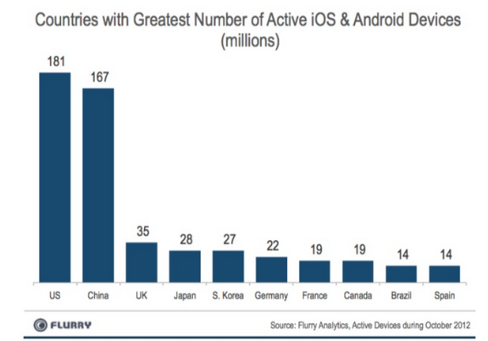**Một số bảng số liệu thống kê người dùng Smarphone**

Bảng 1.1: thống kê số liệu người dùng Smartphone

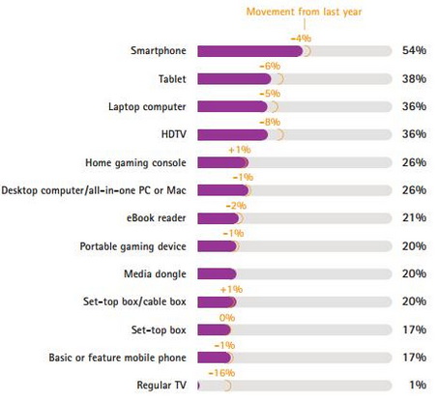(nguồn [www.google.com-](http://www.google.com-) 6/2013)

Bảng 1.2 Thống kê Các thiết bị sử dụng Smartphone

(nguồn [www.google.com-](http://www.google.com-) 3/2013

Lý do chính đến từ xu hướng tiêu dùng điện thoại thông minh đang dần thay thế điện thoại di động chức năng phổ thông, bên cạnh đó, mức giá Smartphone ngày càng giảm, đặc biệt ở phân khúc Smartphone bình dân. Người tiêu dùng hiện nay chỉ cần hai triệu đồng là có thể sở hữu một Smartphone và nhiều thương hiệu để chọn lựa.

Nhanh chóng tiếp cận và dễ tiếp thu công nghệ mới, do đó, nhóm người trẻ từ 16 - 24 tuổi sở hữu Smartphone nhiều nhất, 58%, gấp đôi con số 27% trong năm ngoái. Đây cũng là nhóm người dùng trực tuyến nhiều nhất (86%).

Như vậy qua các khảo sát, dựa vào các bảng biểu, thống kê ta thấy được tầm quan trọng của việc tạo các ứng dụng trên Smartphone: Tính tiện lợi, Tính linh hoạt, tiết kiệm thời gian và chi phí, thu hút người dùng học tập mọi lúc mọi nơi.

1.3 So sánh và Đánh Giá

Ở phân khúc thị trường người sử dụng máy tính desktop chiếm 59%. Labtob 76%. Qua khảo sát cho thấy rằng chỉ có máy tính Desktop, Labtob mới phục vụ tốt cho công việc của mình . Đúng vậy việc sử dụng máy tính để bàn, Labtob là một trong những thiết bị không thể thiếu trong cuộc sống chúng ta, Các nhà lập trình phần mềm chủ yếu viết các ứng dụng học tập online với màn hình hiển thị lớn, thiết kế đầy đủ tính năng rất đa dạng và phong phú. Với xu hướng điện thoại giá rẻ hiện nay, mọi người hầu hết đều trang bị cho mình cùng lúc nhiều thiết bị song song và vì thế mà ta không thể không thiết kế, hay bỏ qua thiết bị điện thoại chạy các hệ điều hành Android hay IOS… màn hình nhỏ. Qua khảo sát một số các Trường học, cao đẳng, đại học, họ chủ yếu viết ứng dụng học tập online qua các phần mềm như: **Drupal, Moodle**, **Asterisk, Voice ip**… Các chương trình này có các chức năng, chương trình quản lý riêng cho mình chạy với dạng Website, thiết kế quản lý tập trung, nhiều chương trình chạy tích hợp vào hệ thống web chạy trên máy tính. Nếu ta sử dụng Smartphone để truy cập vào hệ thống vì màn hình nhỏ mỗi lần đăng nhập vào hế thống học tập thì có rất nhiều thao tác, chưa tiện dụng, tương thích làm cho ta khó khăn trong việc học, màn hình cứ trượt đi, trượt lại rất bất tiện. Câu hỏi đặt ra là tại sao ta không xây dựng một app riêng cho nó?. Sau khi nghiên cứu, tôi thấy rằng hệ thống có thể quản lý tốt, chạy tốt, và học tập tốt trên các thiết bị Smartphone nếu ta chắt lọc các tính năng cần thiết và build ra một hệ thống riêng (app) để mang lại sự tiện nghi cho chương trình.

Tùy từng chức năng của hệ thống mà ta chắt lọc xây dựng các chức năng tương ứng. Nếu ta thiết kế chương trình trang dạy học trực tuyến dành cho giảng viên thì ta nên thiết kế cho ứng dụng chạy trên Destop, còn trang hiển thị màn hình giảng viên, phòng học cho sinh viên ta sẽ xây dựng chạy trên nhiều nền tảng và đặc biệt có thể chạy được tốt trên Smartphone để mang lại sự tiện lợi, phục vụ tốt hơn nữa cho người dùng.

1.4 Hướng phát triển mới và mô hình hoạt động chung .

Bài luận văn này sẽ tập trung nghiên cứu viết app (ứng dụng) học online, ứng dụng chạy sẽ linh hoạt và hiệu quả hơn.

Khi chạy chương trình trên các thiết bị Smartphone. Người dùng có thể linh động vào phần mềm nhanh chóng và các thao tác thuận tiện hơn, thiết kế màn hình học tập online vừa đủ tiện lợi để học tập dễ dàng.

Các câu hỏi đặt ra là Làm sao để xây dựng được hệ thống chạy được trên Smartphone? Từ ý tưởng xây dựng các hệ thống trên Smartphone Trong bài luận này sẽ tìm hiểu, nghiên cứu và “xây dựng hệ thống học tập hỗ trợ học Trên Smartphone” và thấy rằng công nghệ Red5 server và Flash kết hợp để tạo ứng dụng học tập online, trực tuyến rất hay và mới mẻ. Công nghệ mã nguồn mở Red5 kết hợp với Flash. Trong Flash có thể kết xuất ứng dụng cho các Smartphone hệ điều hành : Android, IOS. Tuy có một số khuyết điểm lớn của Red5 và Flash. Tuy nhiên công nghệ Red5 và Flash không thể thiếu trong các ứng dụng video trực tuyến.

Như vậy sau khi tìm hiểu ta sẽ xây dựng hệ thống mã nguồn mở dựa trên red5 server, Flash, ngôn ngữ lập trình Actionscript 3.0.

Để dễ hình dung được chương trình ta sẽ phác thảo nó theo mô hình sau:

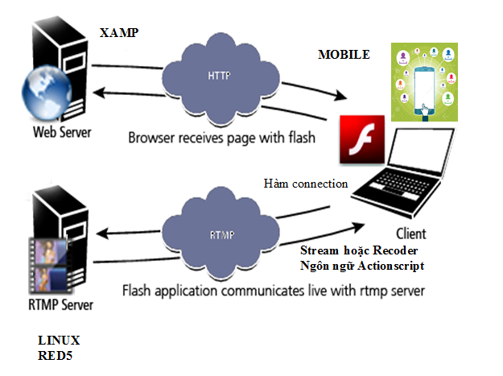

Hình 1.1 Mô hình toàn hệ thống

.5 Kết luận chương

Như vậy Sau khi khảo sát thực trạng các hệ thống học tập online trong và ngoài nước, thị phần người dùng Smastphone chúng ta sẽ đi xây dựng hệ thống nhằm phục vụ cho giáo dục bằng phương pháp hiệu quả nhất, ít tốn kém, tiện lợi nhất bằng việc sử dụng những nguồn tài nguyên, các công cụ kết hợp với mã nguồn mở để xây dưng hệ thống.

# Chương 2: CÁC CÔNG NGHỆ NGHIÊN CỨU

Tóm tắt chương: Sau khi đã có được ý tưởng nghiên cứu. Trong chương này ta sẽ giới thiệu về các công nghệ, công cụ, các định nghĩa liên quan đến đề tài.

2.1 Hệ điều hành Linux

Linux là tên gọi của một [hệ điều hành](https://vi.wikipedia.org/wiki/H%E1%BB%87_%C4%91i%E1%BB%81u_h%C3%A0nh) [máy tính](https://vi.wikipedia.org/wiki/M%C3%A1y_t%C3%ADnh) và cũng là tên [hạt nhân](https://vi.wikipedia.org/wiki/H%E1%BA%A1t_nh%C3%A2n_(khoa_h%E1%BB%8Dc_m%C3%A1y_t%C3%ADnh)) của hệ điều hành. Nó có lẽ là một ví dụ nổi tiếng nhất của [phần mềm tự do](https://vi.wikipedia.org/wiki/Ph%E1%BA%A7n_m%E1%BB%81m_t%E1%BB%B1_do) và của việc phát triển [mã nguồn mở](https://vi.wikipedia.org/wiki/Ph%E1%BA%A7n_m%E1%BB%81m_ngu%E1%BB%93n_m%E1%BB%9F).

Phiên bản Linux đầu tiên do [Linus Torvalds](https://vi.wikipedia.org/wiki/Linus_Torvalds) viết vào năm [1991](https://vi.wikipedia.org/wiki/1991), lúc ông còn là một sinh viên của [Đại học Helsinki](https://vi.wikipedia.org/wiki/%C4%90%E1%BA%A1i_h%E1%BB%8Dc_Helsinki) tại [Phần Lan](https://vi.wikipedia.org/wiki/Ph%E1%BA%A7n_Lan). Ông làm việc một cách hăng say trong vòng 3 năm liên tục và cho ra đời phiên bản Linux 1.0 vào năm 1994. Bộ phận chủ yếu này được phát triển và tung ra trên thị trường dưới bản quyền [GNU General Public License](https://vi.wikipedia.org/wiki/Gi%E1%BA%A5y_ph%C3%A9p_C%C3%B4ng_c%E1%BB%99ng_GNU). Do đó mà bất cứ ai cũng có thể tải và xem mã nguồn của Linux.

Một cách chính xác, thuật ngữ "Linux" được sử dụng để chỉ [Nhân Linux](https://vi.wikipedia.org/wiki/H%E1%BA%A1t_nh%C3%A2n_Linux), nhưng tên này được sử dụng một cách rộng rãi để miêu tả tổng thể một hệ điều hành [giống Unix](https://vi.wikipedia.org/w/index.php?title=Gi%E1%BB%91ng_Unix&action=edit&redlink=1) (còn được biết đến dưới tên GNU/Linux) được tạo ra bởi việc đóng gói nhân Linux cùng với các thư viện và công cụ [GNU](https://vi.wikipedia.org/wiki/D%E1%BB%B1_%C3%A1n_GNU), cũng như là các [bản phân phối Linux](https://vi.wikipedia.org/w/index.php?title=B%E1%BA%A3n_ph%C3%A2n_ph%E1%BB%91i_Linux&action=edit&redlink=1). Thực tế thì đó là tập hợp một số lượng lớn các phần mềm như[máy chủ web](https://vi.wikipedia.org/w/index.php?title=M%C3%A1y_ch%E1%BB%A7_web&action=edit&redlink=1), các [ngôn ngữ lập trình](https://vi.wikipedia.org/wiki/Ng%C3%B4n_ng%E1%BB%AF_l%E1%BA%ADp_tr%C3%ACnh), các [hệ quản trị cơ sở dữ liệu](https://vi.wikipedia.org/wiki/H%E1%BB%87_qu%E1%BA%A3n_tr%E1%BB%8B_c%C6%A1_s%E1%BB%9F_d%E1%BB%AF_li%E1%BB%87u), các [môi trường làm việc desktop](https://vi.wikipedia.org/w/index.php?title=M%C3%B4i_tr%C6%B0%E1%BB%9Dng_l%C3%A0m_vi%E1%BB%87c_desktop&action=edit&redlink=1) như [GNOME](https://vi.wikipedia.org/wiki/GNOME) và [KDE](https://vi.wikipedia.org/wiki/KDE), và các ứng dụng thích hợp cho công việc văn phòng như [OpenOffice,](https://vi.wikipedia.org/wiki/OpenOffice.org) [LibreOffice](https://vi.wikipedia.org/wiki/LibreOffice).

Khởi đầu, Linux được phát triển cho dòng [vi xử lý](https://vi.wikipedia.org/wiki/Vi_x%E1%BB%AD_l%C3%BD) [386](https://vi.wikipedia.org/wiki/Intel_80386), hiện tại hệ điều hành này hỗ trợ một số lượng lớn các [kiến trúc vi xử lý](https://vi.wikipedia.org/w/index.php?title=Ki%E1%BA%BFn_tr%C3%BAc_vi_x%E1%BB%AD_l%C3%BD&action=edit&redlink=1), và được sử dụng trong nhiều ứng dụng khác nhau từ [máy tính cá nhân](https://vi.wikipedia.org/wiki/M%C3%A1y_t%C3%ADnh_c%C3%A1_nh%C3%A2n) cho tới các [siêu máy tính](https://vi.wikipedia.org/wiki/Si%C3%AAu_m%C3%A1y_t%C3%ADnh) và các [thiết bị nhúng](https://vi.wikipedia.org/w/index.php?title=Thi%E1%BA%BFt_b%E1%BB%8B_nh%C3%BAng&action=edit&redlink=1) ví dụ như các máy [điện thoại di động](https://vi.wikipedia.org/w/index.php?title=List_of_mobile_phones_running_Linux&action=edit&redlink=1).

Ban đầu, Linux được phát triển và sử dụng bởi những người say mê. Tuy nhiên, hiện nay Linux đã có được sự hỗ trợ bởi các công ty lớn như [IBM](https://vi.wikipedia.org/wiki/IBM) và [Hewlett-Packard](https://vi.wikipedia.org/wiki/Hewlett-Packard), đồng thời nó cũng bắt kịp được các phiên bản [Unix](https://vi.wikipedia.org/wiki/Unix) độc quyền và thậm chí là một thách thức đối với sự thống trị của Microsoft [Windows](https://vi.wikipedia.org/wiki/Microsoft_Windows) trong một số lĩnh vực. Sở dĩ Linux đạt được những thành công một cách nhanh chóng là nhờ vào các đặc tính nổi bật so với các hệ thống khác: **chi phí phần cứng thấp, tốc độ cao** (khi so sánh với các phiên bản Unix độc quyền) và khả năng bảo mật tốt, độ tin cậy cao (khi so sánh với Windows) cũng như là các đặc điểm về **giá thành rẻ**, không bị phụ thuộc vào nhà cung cấp. Một đặc tính nổi trội của nó là được phát triển bởi một mô hình phát triển [phần mềm nguồn mở](https://vi.wikipedia.org/wiki/Ph%E1%BA%A7n_m%E1%BB%81m_ngu%E1%BB%93n_m%E1%BB%9F) hiệu quả

Trong bài luận này ta sẽ cài đặt hệ điều hành Linux cho máy chủ cài red5 Tuy nhiên red5 cũng có thể chạy trên windows 7,8 có thể tùy biến chọn lựa server cho cơ sở của mình.

2.2 Cơ Chế Web Server Apache, MySQL và PHP

+ Apache là một ứng dụng phục vụ dịch vụ web, nó thường được cài đặt lên một máy chủ đóng vai trò như một Web Server, Apache chạy trên đa nền tảng hệ điều hành như windows, Linux,Unix, Mac OS hỗ trợ một số ngôn ngữ lập trình phía server như: PHP, Perl, Python.

+ MySQL là [hệ quản trị cơ sở dữ liệu](https://vi.wikipedia.org/wiki/H%E1%BB%87_qu%E1%BA%A3n_tr%E1%BB%8B_c%C6%A1_s%E1%BB%9F_d%E1%BB%AF_li%E1%BB%87u) [tự do nguồn mở](https://vi.wikipedia.org/wiki/Ph%E1%BA%A7n_m%E1%BB%81m_ngu%E1%BB%93n_m%E1%BB%9F) phổ biến nhất thế giới và được các nhà phát triển rất ưa chuộng trong quá trình phát triển ứng dụng. Vì MySQL là cơ sở dữ liệu tốc độ cao, ổn định và dễ sử dụng, có tính khả chuyển, hoạt động trên nhiều hệ điều hành cung cấp một hệ thống lớn các hàm tiện ích rất mạnh. Với tốc độ và tính bảo mật cao, MySQL rất thích hợp cho các ứng dụng có truy cập CSDL trên internet. MySQL miễn phí hoàn toàn cho nên bạn có thể tải về MySQL từ trang chủ. Nó có nhiều phiên bản cho các hệ điều hành khác nhau: phiên bản Win32 cho các hệ điều hành dòng [Windows](https://vi.wikipedia.org/wiki/Microsoft_Windows), [Linux](https://vi.wikipedia.org/wiki/Linux), [Mac OS X](https://vi.wikipedia.org/wiki/Mac_OS_X), [Unix](https://vi.wikipedia.org/wiki/Unix), [FreeBSD](https://vi.wikipedia.org/wiki/FreeBSD), [NetBSD](https://vi.wikipedia.org/w/index.php?title=NetBSD&action=edit&redlink=1), [Novell NetWare](https://vi.wikipedia.org/w/index.php?title=Novell_NetWare&action=edit&redlink=1), [SGI Irix](https://vi.wikipedia.org/w/index.php?title=SGI_Irix&action=edit&redlink=1), [Solaris](https://vi.wikipedia.org/wiki/Solaris), [SunOS](https://vi.wikipedia.org/w/index.php?title=SunOS&action=edit&redlink=1),...

MySQL là một trong những ví dụ rất cơ bản về Hệ Quản trị Cơ sở dữ liệu quan hệ sử dụng Ngôn ngữ truy vấn có cấu trúc (SQL).

MySQL được sử dụng cho việc bổ trợ [PHP](https://vi.wikipedia.org/wiki/PHP), và nhiều ngôn ngữ khác, nó làm nơi lưu trữ những thông tin trên các trang web viết bằng PHP

PHP (“PHP: Hypertext Preprocessor") là một [ngôn ngữ lập trình](http://vi.wikipedia.org/wiki/Ng%C3%B4n_ng%E1%BB%AF_l%E1%BA%ADp_tr%C3%ACnh) kịch bản hay một loại [mã lệnh](http://vi.wikipedia.org/w/index.php?title=M%C3%A3_l%E1%BB%87nh&action=edit&redlink=1) chủ yếu được dùng để phát triển các [ứng dụng](http://vi.wikipedia.org/wiki/%E1%BB%A8ng_d%E1%BB%A5ng_web) viết cho máy chủ, [mã nguồn mở](http://vi.wikipedia.org/wiki/Ph%E1%BA%A7n_m%E1%BB%81m_ngu%E1%BB%93n_m%E1%BB%9F), dùng cho mục đích tổng quát. Nó rất thích hợp với [web](http://vi.wikipedia.org/wiki/Internet) và có thể dễ dàng nhúng vào trang [HTML](http://vi.wikipedia.org/wiki/HTML). Do được tối ưu hóa cho các [ứng dụng web](http://vi.wikipedia.org/wiki/%E1%BB%A8ng_d%E1%BB%A5ng_web), tốc độ nhanh, nhỏ gọn, cú pháp giống [C](http://vi.wikipedia.org/wiki/C_(ng%C3%B4n_ng%E1%BB%AF_l%E1%BA%ADp_tr%C3%ACnh)) và [Java](http://vi.wikipedia.org/wiki/Java_(ng%C3%B4n_ng%E1%BB%AF_l%E1%BA%ADp_tr%C3%ACnh)), dễ học và thời gian xây dựng sản phẩm tương đối ngắn hơn so với các ngôn ngữ khác nên PHP đã nhanh chóng trở thành một [ngôn ngữ lập trình](http://vi.wikipedia.org/wiki/Ng%C3%B4n_ng%E1%BB%AF_l%E1%BA%ADp_tr%C3%ACnh)web phổ biến nhất thế giới.

Trong đồ án này chúng ta sẽ sử dụng Apache đóng vai trò là web server để chạy ứng dụng web, chúng ta sử dụng PHP làm ngôn ngữ lập trình phía server. Như đã đề cập ở trên Apache hỗ trợ PHP tương đối tốt.

Để tiện lợi chúng ta có sẽ cài XAMPP để làm webserver. Trong Xampp có tích hợp Sẵn MySQL để lập trình cơ sở dữ liệu bên phía quản trị như việc kiểm tra Đăng Nhập, Thêm Lớp, Giảng viên, Môn Học vv…

2.3 Công nghệ Red5 server

Red5 là một chương trình mã nguồn mở. RED5 được viết bằng Java và làm việc tốt với Flash. Hỗ trợ rất tốt trong việc thực hiện các dự án online như : Chơi game, video trò chuyện, kết nối webcam truyền hình, quay phim trực tuyến , ghi âm (voice). Red5 được xây dựng trên Java, phiên bản mới nhất hiện nay là 1.0.5. Dự án nhằm mục đích xây dựng nền tảng lý tưởng phục vụ cho đa phương tiện và truyền thông. Mọi người có thể mở rộng các chức năng trong Red5 nhờ vào khả năng tùy biến, mã nguồn mở.

2.3.1 Một số khái niệm trong Red5

**- Phân vùng (Scope):** là một trong hai khái niệm quan trọng trong quá trình hoạt động của Red5, khi máy chủ red5 bắt đầu chạy thì sẽ tạo ra một phân vùng lớn mặc định(default) cho toàn bộ ứng dụng, lúc này toàn bộ hệ thống là một thể duy nhất tức là tất cả các người dùng(client) kết nối đến máy chủ red5 sẽ có thể giao tiếp và truyền dữ liệu với nhau một cách dễ dàng. Khi phát triển ứng dụng với nhiều mục đích khác nhau người ta nhận ra sự hạn chế và bất tiện khi chỉ có một vùng lớn mặc định, ứng dụng cần sự phân chia rõ ràng giữa các nhóm người dùng với nhau, lúc này khái niệm phân vùng(scope) được sinh ra để giải quyết vấn đề nêu trên. Xuất phát từ phân vùng lớn măc định của hệ thống, red5 sẽ phân ra các vùng nhỏ hơn theo cấp bậc và chỉ có những người dùng kết nối đúng vào một vùng cụ thể nào đó mới có thể giao tiếp và trao đổi dữ liệu với nhau. Xét ví dụ sau chúng ta sẽ hiểu rõ hơn về phân vùng(scope) trong red5:

Nhà trường cần có một hệ thống giảng dạy trực tuyến đề ra những yêu cầu như sau: hệ thống có chức năng phân chia lớp học, mỗi nhóm học viên tham gia vào một lớp cụ thể nào đó sẽ có thể thấy nhau, trao đổi thông tin với nhau và cùng tham gia nghe giảng từ Giáo viên đứng lớp. Ngược lại những sinh viên khác lớp sẽ không thấy nhau, tín hiệu lớp này sẽ không truyền qua lớp khác tránh gây nhiễu. Qua ví dụ trên chúng ta có thể thấy khải niệm phân vùng cần thiết và quan trọng đến mức nào trong hệ thống máy chủ Red5 nhờ có nó mà Red5 có thể quản lý được các vùng nhỏ hơn (cấp thấp hơn). Tương như như yêu cầu trên nhưng bây giờ lớp học lại được chia ra nhiều phòng học với khác nhau do quá đông học viên và để cho việc quản lý danh sách dễ dàng hơn, yêu cầu phát sinh là những học viên chung một phòng mới có thể thấy nhau và cùng nhau tham gia buổi học do một Giáo viên đứng lớp giảng dạy. Khi đó, phân vùng “lớp” lại một lần nữa được chia ra những phân vùng nhỏ hơn đó là “phòng”. Cư như thế red5 sẽ vận hành một cách hiệu quả, đảm bảo tính ràng buộc và toàn vẹn của ứng dụng đề ra. Red5 được lập trình có chức năng tự động xóa phân vùng thông minh khi người dùng không sử dụng phân vùng đó nữa, tức là một phân vùng tự động được giải phóng nếu phát hiện một người dùng cuối cùng nào đó thoát ra khỏi phân vùng, nhằm tăng hiệu suất làm việc và tiết kiệm tài nguyên hệ thống. Hình sau sẽ mô phỏng lại khái niệm phân vùng (scope) vừa đề cập trên:

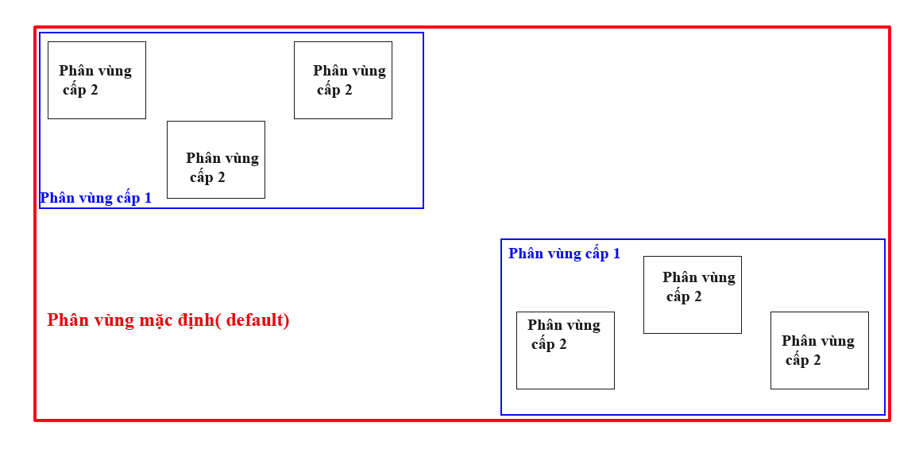

Hình 0.1: Minh họa khái niệm phân vùng(scope) trong red5

**+ Đối tượng dùng chung (SharedObject**): đây là khái niệm quan trọng góp phần làm cho red5 trở nên một trong những hệ thống máy chủ mã nguồn mở được sử dụng rộng rãi. Nếu như khái niệm phân vùng(scope) đóng vai trò tổ chức ứng dụng theo một trật tự nhất định thì red5 sử dụng đối tượng dùng chung SharedObject(SO) này như là một công cụ để truyền tải dữ liệu, đồng bộ quá trình thay đổi tài nguyên dùng chung giữa các người dùng sử dụng chung một tài nguyên nào đó. Xét trong một phân vùng cụ thể SO có những chức năng sau:

Giữ kết nối với những người dùng đã đăng ký sử dụng SO

Tự động thông báo cho người dùng khi có bất kỳ thay đổi nào về mặt giá trị của SO

SO cho phép sự thay đổi tùy chỉnh do phía người dùng tương tác hay phía máy chủ tương tác, tức là người dùng cũng có thể thay đổi giá trị của một SO mà nó đang sử dụng.

SO sử dụng cơ chế gửi gói tin (send message) cho tất cả những người dùng đang liên kết với nó (broadcast) để yêu cầu hoặc điều khiển phía người dùng thực thi một tác vụ nào đó.

SharedObject được sử dụng hầu hết trong các ứng dụng liên quan đến Red5 vì tính tiện ích nó đem lại cho người dùng, nó đóng vai trò bộ điều khiển chính của toàn bộ ứng dụng mà phía máy chủ red5 đóng vai trò trung gian chuyển tiếp dữ liệu giữa các người dùng. Trở lại với ví dụ hệ thống giảng dạy trực tuyến đã để cập ở phần trên, vậy thì người ta sử dụng SO ở đâu, bây giờ hệ thống yêu cầu cần biết danh sách những học viên đang có mặt trong cùng một phòng(phân vùng một cùng một lớp học, phân vùng hai cùng một phòng học) và danh sách này cập nhật liên tiếp khi có học viên ra hoặc vào phòng. Lúc này hệ thống sẽ sử dụng SO để giải quyết vấn đề nêu trên. Xét cụ thể một phòng SO sẽ giữ một danh sách những học viên đang tham gia vào phòng ngay khi có một học viên vào hay thoát ra khỏi phòng danh sách này sẽ bị thay đổi bởi phía máy chủ red5, ngay lập tức phía người dùng nhận thấy sự thay đổi trên và cập nhật ngay lại danh sách để hiển thị lên một cách hợp lý nhất.

Theo mô hình phân cấp của red5 hệ thống sẽ phân ra các vùng khác nhau nhằm quản lý hệ thống một cách chặt chẽ và mỗi phân vùng như vậy sẽ sử dụng một hay nhiều đối tượng dùng chung(SO) để truyền dữ liệu, tín hiệu điều khiển, việc truyền dữ liệu này phải được tuân theo quy tắc đã được red5 quy định đó là chỉ có những người dùng trong cùng một phân vùng mới có thể sử dụng chung một đối tượng SO được. Có thể nói hai khái niệm này gắn liền với nhau nó tạo nên một cơ chế làm việc hoàn hảo và hiệu quả góp phần tăng thêm sức mạnh cho red5. Nhưng hết sức cẩn thận khi sử dụng đối tượng dùng chung này trong một phân vùng nào đó, tuy sử dụng SO giúp cho nhà phát triển ứng dụng dễ dàng xây dựng ứng dụng của mình vì tính tiện lợi của nó, song nếu sử dụng quá nhiều đối tượng dùng chung này sẽ làm cho quá trình hoạt động của hệ thống trong một phân vùng nào đó chậm đi rất nhiều nhất là trên những hệ thống truyền dữ liệu theo hướng thời gian thực( realtime) như hình ảnh và âm thanh, việc hệ thống chậm chạp nặng nề sẽ ảnh hưởng rất nhiều đến chất lượng phục vụ của ứng dụng đến phía người dùng.

2.3.2 Tại sao phải sử dụng red5 server

So với Flash Media Server hay Wowza Media Server là sản phẩm thương mại tức là chúng ta cần bỏ ra một khoản chi phí để có thể sử dụng chung, Red5 là một mã nguồn mở nên hoàn toàn miễn phí. Với nhu cầu đáp ứng một ứng dụng vừa và nhỏ phục vụ cho việc đào tạo trong trường học thì sử dụng Red5 là một sự lựa chọn hợp lý.

Hơn nữa, Red5 được viết trên java, một ngôn ngữ lập trình rất phổ biến được biết đến với rất nhiều bộ thư viện hỗ trợ mọi lĩnh vực lập trình ứng dụng trong công nghệ thông tin nói chung và công nghệ truyền thông nói riêng. Vì vậy chúng ta có thể dễ dàng triển khai và phát triển thêm các chức năng dựa trên mã nguồn có sẵn của Red5 mà không cần học thêm ngôn ngữ lập trình mới.

### 2.3.3 Các ứng dụng mà red5 thực hiện

+ Truyền tải hình ảnh/ âm thanh(FLV/MP3)

+ Ghi tải luồng dữ liệu ở phía client lên máy chủ.

+ Chia sẽ tài nguyên giữa các người dùng(Shared Object)

+ Phát luồng dữ liệu từ máy chủ đến các Client.

+ Truy cập từ xa(remoting)

+ Hỗ trợ giao thức truyền tải RTMP, RTMPT, RTMPS và RTMPE

2.4 ADOBE FLASH

2.4.1 Công cụ hiển thị Adobe Flash Player

Adobe Flash Player mang đến cho người dùng những trải nghiệm tuyệt vời trong việc thưởng thức các tập tin Flash trên máy tinh ở tất cả các hệ điều hành, trên trình duyệt, điện thoại di động và các thiết bị phổ biến khác. Bạn có thể xem video trên Youtube, xem phim trên các trang web hay chơi các game yêu thích với chất lượng âm thanh và hình ảnh sắc nét, làm hài lòng tất cả người dùng.

Adobe Flash Player hay Flash Player là tiện ích hỗ trợ trình duyệt web như Firefox, Google chrome, Cốc cốc, xem và tải các file Flash, swf hiệu quả. Adobe Flash Player tương tác giữa trình duyệt và PC hay giữa trình duyệt và điện thoại, quản lí bộ nhớ thiết bị tốt nhất. Download Adobe Flash Player để xem các file video Flash trên internet tiện lợi hơn.

Adobe Flash Player tích hợp những tính năng độc đáo như có khả năng nén file SWF bằng công nghệ nén tiên tiến giúp tải các file Flash nhanh hơn gấp nhiều lần, giảm lượng tiêu thụ băng thông; sử dụng công nghệ giải đa luồng giúp tăng tỷ lệ khung hình video; hỗ trợ bitmap độ phân giải cao; Stream video bản đẹp từ camera máy tính... Phần mềm này cũng sẽ tận dụng tất cả nguồn tài nguyên hiệu quả để nâng cao chất lượng xem phim.

Adobe Flash Player cũng mang đến cho người dùng những trải nghiệm về đồ họa 2D và 3D để xem các hình ảnh sắc nét và đẹp mắt hơn, việc bảo mật và kiểm soát người dùng cũng là một ưu điểm mà ứng dụng này mang đến cho bạn. Một lợi thế nửa của chương trình là hỗ trợ nhiều phương thức nén khác nhau để xem Flash dễ dàng mà không làm giảm chất lượng.

Để xem được các tập tin, video dạng Flash hay chơi các trò chơi, bạn phải có một công cụ hỗ trợ Flash đi kèm. Nếu bạn không cài đặt và cập nhật Adobe Flash Player thì chắc chắn rằng bạn sẽ không thể xem được video đó, bởi hầu hết hiện nay trên các website đều bắt buộc cài đặt Adobe Flash Player mới có thể xem được video Flash trên trình duyệt web.

2.4.2 Adobe Flash

Adobe Flash là bộ công của lập trình tạo ra Flash cho phép tương tác với người dùng, truyền dữ liệu lên các server(Web server, red5 server)

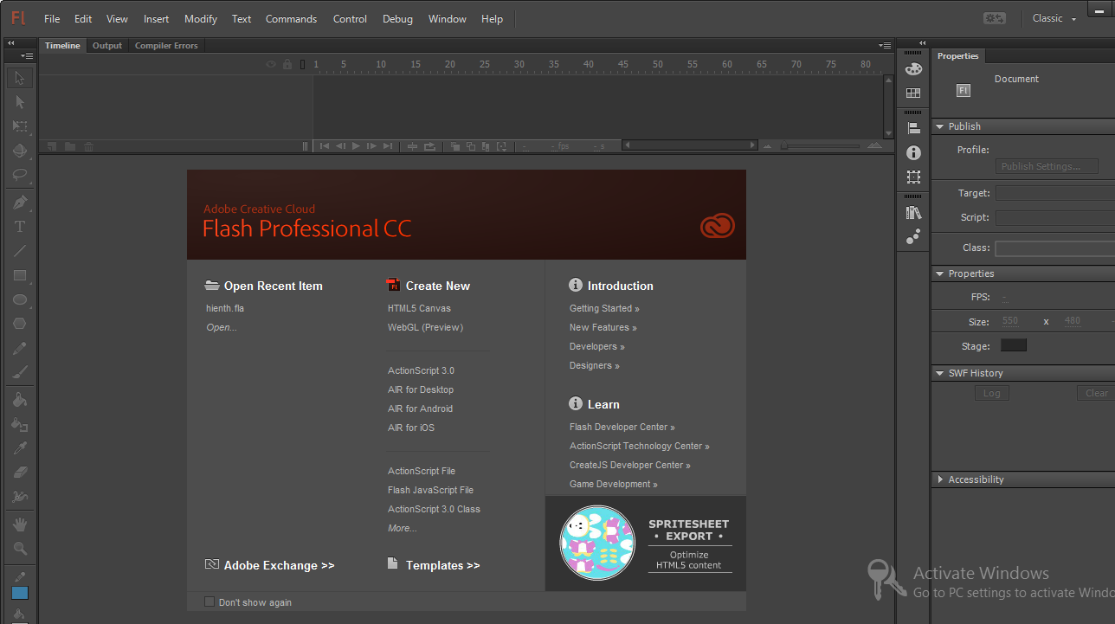

Hình 2.2: Giao diện chương trình Adobe Flash

Flash là công cụ để phát triển các ứng dụng như thiết kế các phần mềm mô phỏng. Sử dụng [ngôn ngữ lập trình](http://vi.wikipedia.org/wiki/Ng%C3%B4n_ng%E1%BB%AF_l%E1%BA%ADp_tr%C3%ACnh) [ActionScript](http://vi.wikipedia.org/wiki/ActionScript) 3.0 để tạo các tương tác với người dùng. Điểm mạnh của Flash là có thể nhúng các tập tin âm thanh(thu âm), hình ảnh để trình chiều hoặc truyền tải lên máy chủ (Red5 Server). Người lập trình có thể chủ động lập các điều hướng cho chương trình. Flash cũng có thể xuất bản đa dạng các file kiểu html, exe, jpg, Swf, để phù hợp với các ứng dụng của người sử dụng như trên Web, CD. Và hiện nay phiên bản mới nhất Flash có thể build ra ứng dụng đa nền tảng chạy trên Android và cả IOS.

Ưu điểm lớn nhất của Flash - với đồ họa dạng vectơ - là kích thước file rất nhỏ. Thuận tiện cho việc truyền tải dữ liệu Multimedia qua Internet.

2.4.3 Tại sao sử dụng Flash

Flash được sử dụng ở phía người dùng bằng cách nhúng trực tiếp các tập tin Flash vào ứng dụng web, chúng ta sẽ nhờ Flash để truyền tải dữ liệu lên máy chủ và sau đó nhận dữ liệu từ máy chủ về và hiển thị lên ứng dụng web thông thường. Dữ liệu chúng ta đề cập ở đây là cả âm thanh, hình ảnh và dữ liệu khác.

Một đặc điểm nữa giải thích cho việc tại sao sử dụng Flash trong khóa luận này đó là Flash có thể tùy biến được giao diện rất linh hoạt, vì vốn ban đầu Flash được sinh ra để viết các ứng dụng mô phỏng đặc nặng về đồ họa, Multimedia. Việc kết hợp tính linh động về giao diện và khả năng truyền tải dữ liệu trên Internet của Flash là một sự kết hợp tuyệt vời.

2.4.4 Lập trình Flash với ActionScript 3.0

**ActionScript 3.0 (as)** là ngôn ngữ lập trình ứng dụng Flash thông dụng (trước đây có bản ActionScript 1.0, 2.0), ActionScript tương tự JavaScript, nếu JavaScript lập trình điều khiển các sự kiện, đối tượng trên nền tảng HTML thì ActionScript làm điều tương tự trên nền Flash.

Flash movie gồm có các scence (cảnh), và mỗi cảnh sẽ có 1 timeline (thời gian biểu) và timeline sẽ có các frame(khung) bắt đầu từ số 1. Thông thường thì Flash sẽ thực hiện từ frame 1 cho tới frame cuối của Scence với tốc độ cố định và dừng lại hay lặp lại từ đầu tùy theo người làm lập trình Flash.

Mục đích chính của AS là thay đổi thứ tự trong cách thực hiện của Flash. AS có thể dừng ở bất cứ frame nào, hay chạy ngược trở lại frame trước hay nhảy vài frame rồi thực hiện tiếp. Nhưng đó không chỉ là những gì AS có thể làm được. AS có thể biến đoạn hoạt hình của Flash thành một chương trình ứng dụng có sự tương tác của người dùng. Dưới đây là những cơ bản mà AS có thể làm:

Hoạt hình: Bạn không cần AS để làm hoạt hình, nhưng với AS thì bạn có thể tạo những hoạt hình phức tạp hơn. Ví dụ, trái banh có thể tưng xung quanh màn hình mà không bao giờ ngừng, và tuân theo các định luật vật lý như lực hút, lực ma sát, lực phản v.v

+ Nếu không có AS thì bạn cần phải dùng cả hàng ngàn frame làm, còn với AS thì chỉ 1 frame cũng đủ.

+ Thu nhập thông tin từ người dùng (user input): bạn có thể dùng AS để hỏi người dùng 1 câu hỏi, rồi dùng thông tin đó trong movie hay có thể gửi cho server hay làm những gì bạn muốn.

+ Thu nhập thông tin từ các nguồn khác: AS có thể tương tác với server và lấy các thông tin từ server hay text file.

+ Tính toán: AS có thể làm bất cứ phép tính nào mà toán học cho phép.

+Thay đổi hình ảnh trong movie :  AS có thể thay đổi kích thước, màu sắc, vị trí của bất cứ movie clip (MC) nào trong Flash của bạn. Bạn có thể tạo thêm phiên bản hay xoá phiên bản của MC với AS.

+ Phân tích môi trường của máy tính: Với AS bạn có thể lấy giờ từ hệ điều hành hay địa chỉ đang chơi movie Flash đó.

+Điều khiển âm thanh trong flash movie: As là cách tốt nhất điều khiển âm thanh trong Flash, AS có chơi chậm, chơi nhanh, ngừng, quay vòng .v.v bất kỳ âm thanh nào trong Flash

+ ActionScript được sử dụng chủ yếu cho sự phát triển của các trang web và phần mềm nhằm vào [Adobe Flash Player](https://en.wikipedia.org/wiki/Adobe_Flash_Player) nền tảng, được sử dụng trên [các trang web](https://en.wikipedia.org/wiki/Web_page) dưới dạng file SWF nhúng.

+ ActionScript 3.0 cũng được sử dụng với [Adobe AIR](https://en.wikipedia.org/wiki/Adobe_AIR) hệ thống cho sự phát triển của máy tính để bàn và các ứng dụng di động. Ngôn ngữ chính nó là mã nguồn mở trong đó đặc điểm kỹ thuật của nó được cung cấp miễn phí  và cả một trình biên dịch mã nguồn mở (như là một phần của [Apache Flex](https://en.wikipedia.org/wiki/Apache_Flex) ) và máy ảo mã nguồn mở ( [Mozilla Tamarin](https://en.wikipedia.org/wiki/Tamarin_(software)) ) có sẵn.

ActionScript 3 cũng có thể được sử dụng trong [**MXML**](https://en.wikipedia.org/wiki/MXML) tập tin khi sử dụng [Flex Apache của](https://en.wikipedia.org/wiki/Apache_Flex) khung:

<?xml version = "1.0" encoding = "utf-8" ?>

<s:Application xmlns:fx = "http://ns.adobe.com/mxml/2009"

xmlns:s = "library://ns.adobe.com/flex/mx/polysylabi"

xmlns:mx = "library://ns.adobe.com/flex/mx" layout = "vertical"

creationComplete = "initApp()" >

<Fx: Script >

<[CDATA [!

public function initApp (): void

{

// In của chúng tôi "Hello, world!" tin vào tiêu đề

title.text = "Hello, World!";

}

]]>

</ fx: Script >

<S: Label id = "title" fontSize = "54" fontStyle = "đậm" />

</ s: Ứng dụng >

Trong luận văn này chúng ta dùng Flash để có thể truyền hình ảnh, âm thanh, dữ liệu lên server Red5, sau đó nhận phản hồi từ Red5 rồi hiển thị lên lại Flash

Code ActionScript sẽ cho chúng ta làm việc với một số thiết bị truyền thông như Camera, Microphone để lấy tín hiệu và truyền đi. Nói cách khác AS đóng vai trò cốt lỗi lập trình ứng dụng phía người dùng (client)

Tìm hiểu thêm về Actionscript 3.0 để lập trình cho ứng dụng.

<Https://en.wikipedia.org/wiki/ActionScript>

2.4.5 Adobe Air For Mobile (Android, IOS)

**Adobe Air For Android, IOS** Đây là ứng dụng không thể thiếu và không thể không nhắc đến với thành phần rất quan trọng để thiết kế ứng dụng build ra điện thoại file .apk, IOS cùng với ngôn ngữ lập trình Actionscrip 3.0

Adobe AIR là một chương trình viết cho nhiều hệ thống, trên các hệ điều hành, đa màn hình runtime cho phép ta tận dụng các kỹ năng phát triển web của mình để xây dựng và triển khai các ứng dụng Internet phong phú (RIA) cho máy tính để bàn và các thiết bị di động. Các ứng dụng destop, truyền hình, di động có thể được AIR xây dựng với ActionScript 3.0 sử dụng Adobe Flex và Adobe Flash (SWF). Ứng dụng máy tính để bàn AIR cũng có thể được xây dựng với HTML, JavaScript, và Ajax

Ta có thể tìm thêm thông tin về việc bắt đầu với và sử dụng Adobe AIR tại Connection Adobe AIR Developer (http://www.adobe.com/devnet/air/).

AIR cho phép bạn làm việc trong môi trường quen thuộc, để tận dụng các công cụ và phương pháp tiếp cận bạn thấy thoải mái nhất. Bằng cách hỗ trợ Flash, Flex, HTML, JavaScript, và Ajax, chúng ta có thể xây dựng các ứng dụng của mình bằng kinh nghiệm, phương pháp tốt nhất nhằm đáp ứng nhu cầu của chúng ta.

**+ Các đặc điểm của Air**

Ứng dụng phát triển cho AIR chạy trên nhiều hệ điều hành mà không cần bất kỳ công việc bổ sung nào. Thời gian chạy đảm bảo nhất quán và có thể dự đoán trước được và tương tác trên tất cả các hệ điều hành được hỗ trợ bởi AIR.

Các ứng dụng có thể được xây dựng nhanh hơn bằng cách cho phép bạn tận dụng các công nghệ web hiện có và các mẫu thiết kế. Bạn có thể mở rộng các ứng dụng web dựa trên máy tính để bàn mà không cần học công nghệ phát triển máy tính để bàn truyền thống hoặc phức tạp của mã nguồn gốc.

Phát triển ứng dụng dễ dàng hơn bằng cách sử dụng ngôn ngữ cấp thấp như C và C ++. Bạn không cần phải quản lý phức tạp, cụ thể cho từng hệ điều hành

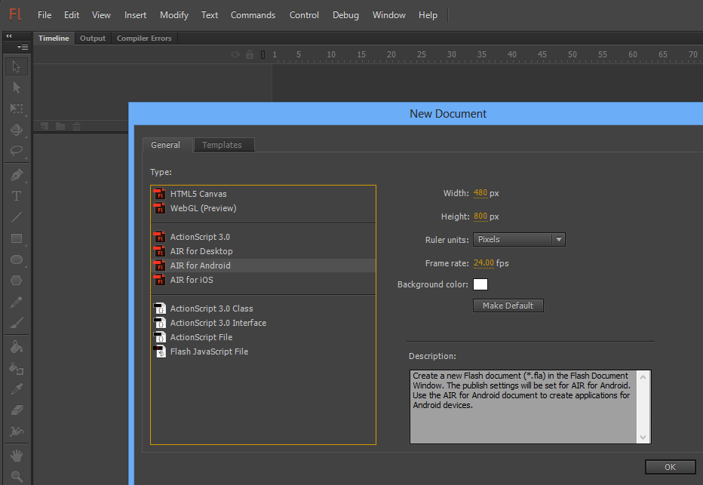

Hình 2.3 Giao diện làm việc với ứng dụng Air For Android

Khi phát triển các ứng dụng cho AIR, bạn có thể tận dụng một tập hợp phong phú của các khuôn khổ và các API:

API cung cấp bởi thời gian chạy và khung AIR

API ActionScript sử dụng trong các tập tin SWF và framework Flex (cũng như các thư viện ActionScript dựa khác)

HTML, CSS, và JavaScript

Mở rộng tự nhiên cho Adobe AIR, trong đó cung cấp các API ActionScript mà cung cấp cho bạn truy cập vào các chức năng nền tảng cụ thể được lập trình trong mã nguồn gốc. Phần mở rộng tự nhiên còn có thể cung cấp quyền truy cập vào mã nguồn để chỉnh sửa code bên trong.

2.5 Developing Air applications for mobile devices

Các ứng dụng Air trên các thiết bị di động được triển khai như các ứng dụng bản địa. chúng sử dụng các định dạng ứng dụng của thiết bị, không phải là định dạng tập tin AIR. Hiện nay Air hỗ trợ các gói Android APK và gói iOS IPA. Một khi chúng ta đã tạo ra các phiên bản phát hành của gói ứng dụng của mình, ta có thể phân phối ứng dụng thông qua các cơ chế nền tảng. Đối với Android, điều này thường có nghĩa là Android Market; cho iOS, Apple App Store.

Bạn có thể sử dụng SDK AIR và Flash Professional, Flash Builder, hoặc một công cụ phát triển ActionScript để xây dựng các ứng dụng AIR cho các thiết bị di động.

2.6 Java, Eclipse,Red5 Server

2.6.1 Lập trình Red5 với Java

Để điều khiển việc truyền và nhận tín hiệu giữa các client với nhau cần có một chương trình điều khiển bên phía server red5, hay gọi tắc là “trình cắm”. Vậy là trong hệ thống chúng ta ngoài web server Apache đã đề cập ở trước đó thì cần có một server red5 nữa. Nếu như Apache web server dùng để chạy ứng dụng trên trình duyệt web thì Red5 server đảm nhận trách nhiệm truyền tải tín hiệu(hình ảnh, âm thanh), quyết định tín hiệu nào truyền tải nó tới đâu và chất lượng ra sao, đồng thời điều khiển các vấn đề về cấp quyền truy cập tài nguyên chung(Shared Object) cho các client kết nối vào server.

Như chúng ta đã biết Red5 vốn được viết bằng Java nên chúng ta sẽ dùng Java để viết một trình cắm mới với một định danh nhất định. Bây giờ chúng ta sẽ tìm hiểu một số vấn đề cần thiết để có một trình cắm trên server Red5.

2.6.2 Eclipse

Là bộ công cụ lập trình hỗ trợ hầu hết các ngôn ngữ lập trình thông dụng hiện nay như php, java, c++…Eclipse không những được biết đến vì nó hỗ trợ nhiều ngôn ngữ mà nó còn có rất nhiều bộ hỗ trợ (Plugin) để cung cấp tối đa tính tiện ích cho lập trình viên phát triển đồ án này. ở đây ta sẽ sử dụng ECLIPSE để lập trình ứng dụng ngôn ngữ lập trình java cho Red5 Server(trình cắm) (Firstapp). Lý do mà chúng ta chọn ECLIPSE mà không phải là một bộ công cụ khác đó là ECLIPSE hỗ trợ rất tốt trong quá trình làm việc với Red5, ECLIPSE có sẵn một bộ hỗ trợ red5(red5 plugin) chúng ta chỉ việc vào địa chỉ <http://www.red5.org/downloads/projects/red5plugin/update_0.2.x> để cài đặt plugin cho ECLIPSE. Tự tạo ra app riêng cho minh tích hợp vào red5 server.

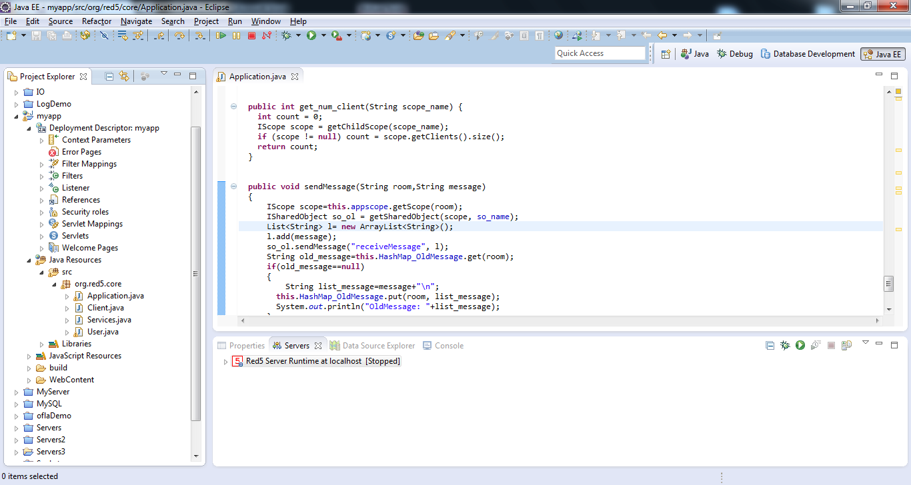

Hinh 2.4 Mô phỏng cài tiện ích cho Red5

+ Thư mục ứng dụng Webapps

Đây là thư mục mà khi khởi động server thì server sẽ chạy các ứng dụng chứa trong thư mục này lên để khởi tạo ứng dụng, mỗi ứng dụng trong đó sẽ được truy cập theo định danh dựa trên giao thức RTMP.ở đây ta cài trên hệ điều hành windows.

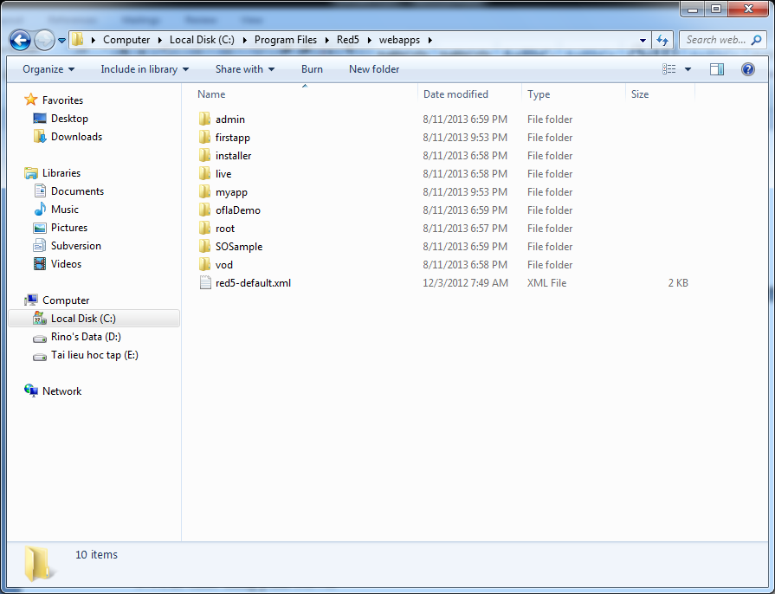

Hình 2.5: Cấu trúc thư mục Red5 sau khi cài đặt

Để truy cập vào ứng dụng **myapp** chúng ta sử dụng đường dẫn sau:

***rtmp://[ip-server]/myapp***

Tương tự như vậy với các ứng dụng khác

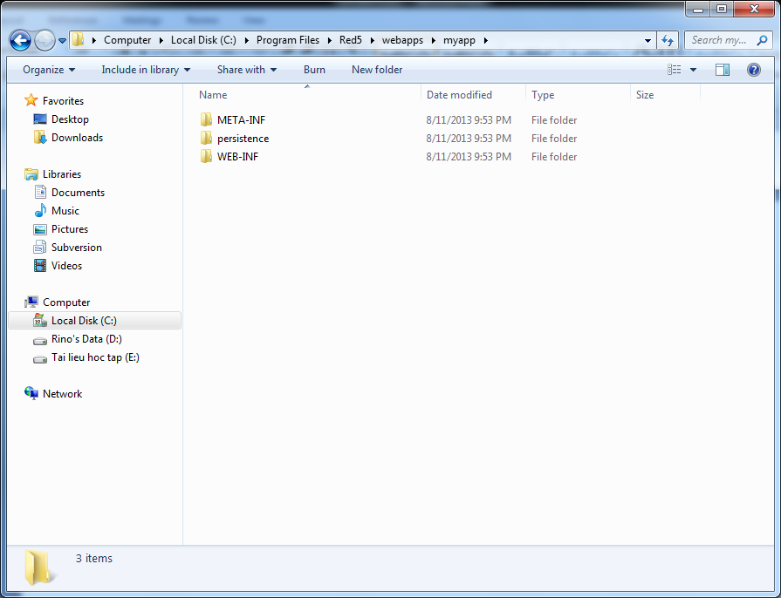+ Xây dựng ứng dụng myapp với Eclipse Plugin Quan sát thư **myapp** ứng dụng mà chúng ta sẽ viết trong phần này, thì chúng ta thấy được phần nào cấu trúc của nó.

Hình 2.6: Mô tả ứng dụng Myapp

Một trình cắm hợp lệ và chạy đúng thì cần phải tuân theo những quy định về mặt cấu trúc tập tin, cấu hình ứng dụng, code ứng dụng. Từ khi phiên bản Red 1.0 ra đời thì chúng ta chỉ cần sao chép cấu trúc mẫu sang một thư mục khác sau đó đổi tên lại là chúng đã có một ứng dụng mới tương tự như ứng dụng mẫu ban đầu. Nhưng để làm việc chuyên nghiệp chúng ta sẽ dùng đến một Plugin của Eclipse để tự động làm tất cả các công việc trên cho chúng ta, việc còn lại là chúng ta chỉ cần viết chương trình điều khiển theo ý muốn cho trình cắm mà thôi.

2.7 Giới thiệu giao thức truyền dữ liệu RTMP với RED5

2.7.1 Tổng quan về RTMP

RTMP(Real Time Messaging Protocol) là một giao thức TCP đắn dựa trên phát triển bởi hãng Adobe System với mục đích streaming Audio và Video dữ liệu giữa các Flash Player và máy chủ truyền thông. Ngoài ra còn có một số biển thể của nó như RTMPT, RTMPT, RTMPS, RTMPE.

RTMPT (Real Time Messaging Protocol với Tunnel) là một biến thể của RTMP mà làm việc phía sau bức tường lửa là tốt. Nó hoạt động trên Port 80 và tóm lược các dữ liệu HTTP RTMP trong yêu cầu.

RTMPS (Real Time Messaging Protocol Secure) lại là một biến thể của RTMP đó hoạt động qua kết nối HTTPS an toàn.

RTMPE (Real Time Messaging Protocol với Mật mã) là một giao thức mã hóa 128 bit mới được phát triển bởi các hệ thống Adobe cho việc đảm bảo các dòng dữ liệu giữa máy khách và máy chủ flash. Đó là trọng lượng nhẹ hơn so với SSL. Đó là một giải pháp DRM từ Adobe cho flash.

2.7.2 Giao thức RTMP,HTTP hoạt động như thế nào?

Giao thức HTTP (HyperText Transfer Protocol - Giao thức chủ yếu truyền tải dữ liệu siên văn bản. Nó là một trong năm giao thức chuẩn về mạng [Internet](https://vi.wikipedia.org/wiki/Internet), được dùng để liên hệ thông tin giữa Máy cung cấp dịch vụ (Web server) và Máy sử dụng dịch vụ (Web client) là giao thức Client/Server dùng cho World Wide Web-[WWW](https://vi.wikipedia.org/wiki/World_Wide_Web).

Khác với giao thức HTTP, giao thức RTMP duy trì một kết nối duy nhất liên tục và cho phép truyền thông thời gian thực(real time). Để đảm bảo giao thông suốt của video và âm thanh, trong khi vẫn duy trì khả năng truyền tải thông tin khối dữ liệu(chunks) lớn hơn, giao thức có thể phân chia video và dữ liệu vào các mảnh nhỏ hơn(frame). Kích thước của các mảnh(frame) có thể được điều chỉnh để sử dụng kiểu động giữa máy trạm(client) và máy chủ(server), và thậm chí vô hiệu hóa hoàn toàn nếu muốn, mặc dù kích thước mặc định là 128 byte mảnh cho video và các loại dữ liệu khác nhất, và 64-byte dữ liệu âm thanh. Những mảnh này từ các dòng khác nhau sau đó có thể được ghép xen kẽ và qua kết nối duy nhất. Với khối dữ liệu dài hơn, sau đó giao thức sẽ chỉ mang theo một tiêu đề một byte trên mỗi mảnh, do đó chi phí phát sinh là rất ít. Tuy nhiên trong thực tế, các mảnh không thường xen kẽ vào nhau. Thay vào đó, cơ chế cắt và ghép được thực hiện ở cấp độ gói tin, với các gói RTMP trên nhiều kênh khác nhau đang hoạt động đang được xen kẽ trong một cách để đảm bảo rằng mỗi kênh đáp ứng băng thông, độ trễ của nó, và chất lượng khác của yêu cầu dịch vụ. RTMP định nghĩa một số kênh mà trên đó các gói tin có thể được gửi / nhận và hoạt động độc lập với nhau. Trong một phiên làm việc của RTMP điển hình, một số kênh có thể được hoạt động đồng thời tại bất kỳ thời điểm nào. Khi dữ liệu RTMP được thể hiện dưới dạng gói tin, một tiêu đề(header) gói tin được tạo ra. Các tiêu đề (header) gói tin quy định cụ thể, trong số những thứ khác, chỉ số(id) của kênh rằng nó sẽ được gửi về, các dấu thời gian lúc đó là được tạo ra (nếu cần thiết), và kích thước của các gói dữ liệu tải trọng. Tiếp theo là tải trọng gói, được phân mảnh theo kích thước, hiện đã đồng ý đoạn khi trước khi nó được đăng trên kết nối. Các tiêu đề gói chính nó là không bao giờ bị phân mảnh, và kích thước của nó không được tính vào dữ liệu trong đoạn đầu tiên của gói tin. Nói cách khác,

chỉ có các gói dữ liệu tải trọng thực tế sẽ tùy thuộc vào phân mảnh.

Bảng 2.1: So sánh giữa 2 giao thức truyền dữ liệu

(Nguồn [www.google.com](http://www.google.com))

Qua bảng so sánh ta thấy giao thức HTTP chuyển chủ yếu dưới dạng văn bản, truyền văn bản theo thời gian ngắn, phù hợp với các ứng dụng web. Còn giao thức RTMP truyền dữ liệu theo thời gian thực, dài. Phù hợp với video dạng stream. Nó truyền tải chủ yếu dưới dạng file video. Cơ chế hai giao thức hoàn toàn khác nhau.

| **Giao thức HTTP** | **Giao thức RTMP** |
| --- | --- |
| Web server (Apache, Lighttpd, Nginx...) | Messaging server (Adobe Flash Media Server, Wowza Media Server, Red5...) |
| Sử dụng Web Browser | Sử dụng Flash player |
| Truyền văn bản thời gian ngắn (Phù hợp với web truyền thống) | Truyền dữ liệu thời gian thực/dài (Phù hợp với các file Media: Nhạc, Phim) |
| SOAP, XML | AMF |
| File .html, .js | File .swf, .as, .flv, .mp3 |

2.7.3 Truyền dữ liệu bằng RTMP với RED5

Hiện nay cộng đồng mã nguồn mở đã phát triển những dựng án Media Server hay server Red5 được viết trên nền tảng ngôn ngữ Java chạy trên giao thức RTMP và hỗ trợ các biến thể của nó như RTMPS, RTMPE…, rất mạnh mẽ. Lợi thế lớn nhất của Red5 đó là mã nguồn mở hoàn toàn miễn phí và được cộng đồng triển khai các ứng dụng của mình tương đối tốt.

Trong khóa luận này ta sử dung giao thức RTMP để kết nối để lấy tin hiệu hình ảnh/ âm thanh từ server xuống client và ngược lại. Như đã định nghĩa Giao thức RTMP ở phần trên ta thấy rằng công nghệ RTMP hỗ trợ tốt trong việc truyền tín hiệu âm thanh và hình ảnh.

code minh họa:



Với cơ chế này chúng ta sẽ kết nối được đến server Red5. Tuy nhiên một cơ chế thật sự quan trọng để thực hiện Truyền tín hiệu qua mạng Wan đó là chúng ta phải Nat cổng phù hợp (Post:1935) và thực hiện thêm địa chỉ Ip của máy Server vào Modem.

Hình minh họa

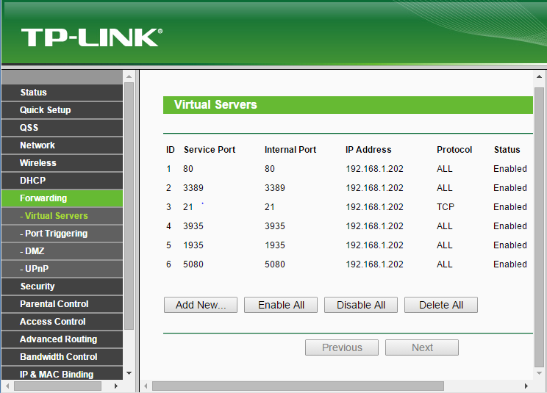

Hình2.7 Nat port

2.8 Website PHP , HTTP Service

HTTP Service có thể làm việc với nhiều loại server khác nhau như PHP, ColdFusion, Java… Phần sau đây sẽ tìm hiểu cách làm việc của HTTP Service với ngôn ngữ PHP và hệ quản trị cơ sở dữ liệu MySQL.

HTTP Service có thể được sử dụng để kết hợp PHP và hệ quản trị CSDL MySQL để hiển thị kết quả của một truy vấn CSDL trong ứng dụng Flash và thêm dữ liệu vào CSDL.

Trang PHP có thể được gọi với phương thức GET hoặc POST để thực hiện việc truy vấn dữ liệu.

Dữ liệu được trả về dưới dạng XML có thể được hiển thị trên các điều khiển giao diện người dùng.

Ví dụ:

Ứng dụng Flash sẽ gọi đến trang PHP với phương thức POST. Trang PHP sẽ truy vấn đến một bảng CSDL MySQL có tên là users. Kết quả truy vấn sẽ được định dạng XML và trả về cho ứng dụng Flash. Dữ liệu trả về sẽ được hiển thị trên điều khiển dataGrid.

Ứng dụng Flex sẽ gửi thông tin về tên user và địa chỉ email của người dùng mới đến trang PHP, tại đây, các thông tin này sẽ được thêm vào CSDL người dùng.

<?xml version="1.0" encoding="utf-8"?>

<mx:Application xmlns:mx="http://www.adobe.com/2006/mxml" layout="absolute"

xmlns="*" creationComplete="send_data()">

<mx:Script>

<![CDATA[

private function send_data():void {

userRequest.send();}

]]>

</mx:Script>

<mx:Form x="22" y="10" width="493">

<mx:HBox>

<mx:Label text="Username"/>

<mx:TextInput id="username"/>

</mx:HBox>

<mx:HBox>

<mx:Label text="Email Address"/>

<mx:TextInput id="emailaddress"/>

</mx:HBox>

<mx:Button label="Submit" click="send_data()"/>

</mx:Form>

<mx:DataGrid id="dgUserRequest" x="22" y="128" dataProvider="{userRequest.lastResult.users.user}">

<mx:columns>

<mx:DataGridColumn headerText="User ID" dataField="userid"/>

<mx:DataGridColumn headerText="User Name" dataField="username"/>

</mx:columns>

</mx:DataGrid>

<mx:TextInput x="22" y="292" id="selectedemailaddress"

text="{dgUserRequest.selectedItem.emailaddress}"/>

<mx:HTTPService id="userRequest" url="http://localhost/myproj/request_post2.php" useProxy="false" method="POST">

<mx:request xmlns="">

<username>{username.text}</username>

<emailaddress>{emailaddress.text}</emailaddress>

</mx:request>

</mx:HTTPService>

</mx:Application>

Phương thức send() sẽ gọi đến một trang PHP. Lời gọi này nằm trong phương thức send_data().

SQL Database Script:

CREATE TABLE `users` (2

`userid` int(10) unsigned NOT NULL auto_increment,

`username` varchar(255) collate latin1_general_ci NOT NULL,

`emailaddress` varchar(255) collate latin1_general_ci NOT NULL,

PRIMARY KEY (`userid`)

) ENGINE=MyISAM DEFAULT CHARSET=latin1 COLLATE=latin1_general_ci AUTO_INCREMENT=3 ;

Nội dung code trang PHP:

<?php

define( "DATABASE_SERVER", "servername" );

define( "DATABASE_USERNAME", "username" );

define( "DATABASE_PASSWORD", "password" );

define( "DATABASE_NAME", "sample" );

//connect to the database.

$mysql = mysql_connect(DATABASE_SERVER, DATABASE_USERNAME, DATABASE_PASSWORD);

mysql_select_db( DATABASE_NAME );

// Quote variable to make safe

function quote_smart($value)

{

// Stripslashes

if (get_magic_quotes_gpc())

{

$value = stripslashes($value);

}

// Quote if not integer

if (!is_numeric($value))

{

$value = "'" . mysql_real_escape_string($value) . "'";

}

return $value;

}

if( $_POST["emailaddress"] AND $_POST["username"])

{$Query = sprintf("INSERT INTO users VALUES ('', %s, %s)", quote_smart($_POST['username']), quote_smart($_POST['emailaddress']));

$Result = mysql_query( $Query );

}//return a list of all the users

$Query = "SELECT * from users";

$Result = mysql_query( $Query );

2.9 Hệ điều hành Android

Android là một [hệ điều hành](https://vi.wikipedia.org/w/index.php?title=H%E1%BB%87_%C4%91i%E1%BB%81u_h%C3%A0nh_di_%C4%91%E1%BB%99ng&action=edit&redlink=1) dựa trên nền tảng [Linux](https://vi.wikipedia.org/wiki/Linux) được thiết kế dành cho các thiết bị di động có [màn hình cảm ứng](https://vi.wikipedia.org/wiki/M%C3%A0n_h%C3%ACnh_c%E1%BA%A3m_%E1%BB%A9ng) như [điện thoại thông minh](https://vi.wikipedia.org/wiki/%C4%90i%E1%BB%87n_tho%E1%BA%A1i_th%C3%B4ng_minh) và [máy tính bảng](https://vi.wikipedia.org/wiki/M%C3%A1y_t%C3%ADnh_b%E1%BA%A3ng). Ban đầu, Android được phát triển bởi Tổng công ty Android, với sự hỗ trợ tài chính từ [Google](https://vi.wikipedia.org/wiki/Google) và sau này được chính Google mua lại vào năm 2005. Android ra mắt vào năm 2007 cùng với tuyên bố thành lập [Liên minh thiết bị cầm tay mở](https://vi.wikipedia.org/w/index.php?title=Li%C3%AAn_minh_thi%E1%BA%BFt_b%E1%BB%8B_c%E1%BA%A7m_tay_m%E1%BB%9F&action=edit&redlink=1): một hiệp hội gồm các công ty [phần cứng](https://vi.wikipedia.org/wiki/Ph%E1%BA%A7n_c%E1%BB%A9ng), [phần mềm](https://vi.wikipedia.org/wiki/Ph%E1%BA%A7n_m%E1%BB%81m), và [viễn thông](https://vi.wikipedia.org/wiki/Vi%E1%BB%85n_th%C3%B4ng) với mục tiêu đẩy mạnh các [tiêu chuẩn mở](https://vi.wikipedia.org/w/index.php?title=Ti%C3%AAu_chu%E1%BA%A9n_m%E1%BB%9F&action=edit&redlink=1) cho các thiết bị di động. Chiếc điện thoại đầu tiên chạy Android được bán vào tháng 10 năm 2008.

Android có [mã nguồn mở](https://vi.wikipedia.org/wiki/Ph%E1%BA%A7n_m%E1%BB%81m_ngu%E1%BB%93n_m%E1%BB%9F) và Google phát hành mã nguồn theo [Giấy phép Apache](https://vi.wikipedia.org/wiki/Gi%E1%BA%A5y_ph%C3%A9p_Apache). Chính mã nguồn mở cùng với một giấy phép không có nhiều ràng buộc đã cho phép các nhà phát triển thiết bị, mạng di động và các lập trình viên nhiệt huyết được điều chỉnh và phân phối Android một cách tự do. Ngoài ra, Android còn có một cộng đồng lập trình viên đông đảo chuyên viết các ứng dụng để mở rộng chức năng của thiết bị, bằng một loại ngôn ngữ lập trình [Java](https://vi.wikipedia.org/wiki/Java_(ng%C3%B4n_ng%E1%BB%AF_l%E1%BA%ADp_tr%C3%ACnh)) có sửa đổi. Vào tháng 10 năm 2012, có khoảng 700.000 ứng dụng trên Android, và số lượt tải ứng dụng từ [Google Play](https://vi.wikipedia.org/wiki/Google_Play), cửa hàng ứng dụng chính của Android, ước tính khoảng 25 tỷ lượt.

Những yếu tố này đã giúp Android trở thành nền tảng điện thoại thông minh phổ biến nhất thế giới, vượt qua [Symbian](https://vi.wikipedia.org/wiki/Symbian) vào quý 4 năm 2010, và được các công ty công nghệ lựa chọn khi họ cần một hệ điều hành không nặng nề, có khả năng tinh chỉnh, và giá rẻ chạy trên các thiết bị [công nghệ cao](https://vi.wikipedia.org/wiki/C%C3%B4ng_ngh%E1%BB%87_cao) thay vì tạo dựng từ đầu. Kết quả là mặc dù được thiết kế để chạy trên điện thoại và máy tính bảng, Android đã xuất hiện trên [TV](https://vi.wikipedia.org/wiki/Truy%E1%BB%81n_h%C3%ACnh), [máy chơi game](https://vi.wikipedia.org/w/index.php?title=M%C3%A1y_ch%C6%A1i_game&action=edit&redlink=1) và các thiết bị điện tử khác. Bản chất mở của Android cũng khích lệ một đội ngũ đông đảo lập trình viên và những người đam mê sử dụng mã nguồn mở để tạo ra những dự án do cộng đồng quản lý. Những dự án này bổ sung các tính năng cao cấp cho những người dùng thích tìm tòi  hoặc đưa Android vào các thiết bị ban đầu chạy hệ điều hành khác.

Android chiếm 75% thị phần điện thoại thông minh trên toàn thế giới vào thời điểm quý 3 năm 2012, với tổng cộng 500 triệu thiết bị đã được kích hoạt và 1,3 triệu lượt kích hoạt mỗi ngày. Sự thành công của hệ điều hành cũng khiến nó trở thành mục tiêu trong các vụ kiện liên quan đến bằng phát minh, góp mặt trong cái gọi là "[cuộc chiến điện thoại thông minh](https://vi.wikipedia.org/w/index.php?title=Cu%E1%BB%99c_chi%E1%BA%BFn_%C4%91i%E1%BB%87n_tho%E1%BA%A1i_th%C3%B4ng_minh&action=edit&redlink=1)" giữa các công ty công nghệ.

Qua bài viết trên ta thấy rằng tỉ lệ người sử dụng điện thoại hệ điều hành Android rất lớn, vì vậy trong khóa luận này ta tập trung xây dựng ứng dụng với đề mục đã triển khai. Sau đó tìm hướng, cách thức để build ra ứng dụng chạy được tốt trên nền tảng Android đáp ứng thị phần người dùng.

2.10 Các thành phần và công nghệ khác

2.10.1 JSON (Javascript Object Noattion)

JSON (JavaScript Object Notation) là cú pháp để lưu trữ và trao đổi dữ liệu văn bản dung lượng nhẹ giống như XML. Nhưng JSON truy xuất nhanh hơn và dễ dàng phân tích hơn so với XML.

JSON sử dụng cú pháp JavaScript để mô tả đối tượng dữ liệu, nhưng JSON là ngôn ngữ và nền tản độc lập. Trình phân tích cú pháp (parsers) JSON và các thư viện JSON tích hợp cho nhiều ngôn ngữ lập trình khác nhau nên JSON được sử dụng một cách rộng rãi để truyền dữ liệu giữa các ứng dụng xây dựng bởi các ngôn ngữ khác nhau.

JSON là một dạng văn bản trơn (tức là không có định dạng màu sắc, cỡ chữ,...). Vì là một dạng cây phân cấp nên người dùng có thể dễ dàng hiểu được cấu trúc của một văn bản JSON. Dữ liệu JSON có thể được truyền đi bằng AJAX và được phân tích cú pháp (parse) bởi JavaScript.

So với các định dạng khác như XML, SOAP... thì JSON được sử dụng dưới dạng mảng và không có các thẻ mở đầu hoặc kết thúc nên cấu trúc ngắn hơn; vì thế JSON nhẹ hơn, dễ đọc, ghi và truyền tải nhanh hơn trong môi trường mạng.

Cú pháp của một đối tượng JSON (JSONObject) là một tập hợp con của cú pháp đối tượng JavaScript:

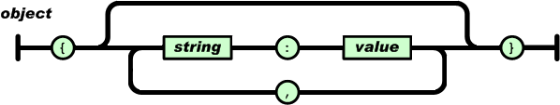

Hình 0.2: Cú pháp của một đối tượng JSON

* Dữ liệu là các cặp tên/giá trị (“name”:“value”).
* Dữ liệu được phân cách bằng dấu phẩy (,).
* Mỗi đối tượng nằm trong cặp ngoặc nhọn ‘{}’.

Một mảng JSON là tập hợp nhiều đối tượng JSON được ngăn cách nhau bởi dấu “,” và tất cả được đặt trong cặp ngoặc vuông ‘[]’.

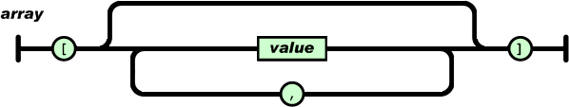

Hình 0.3: Cú pháp của một mảng JSON

Vì JSON sử dụng cú pháp JavaScript, nên không cần sử dụng một chương trình trung gian để trao đổi giữa JSON và JavaScript. Trong ngôn ngữ lập trình PHP, việc hỗ trợ truy xuất với các đối tượng JSON rất nhanh chóng và dễ dàng.

2.10.2 Jquery

Jquery là một thư viện của javascript với rất nhiều hàm và lơp được xây dựng sẵn, nó giúp cho nhà phát triển đơn giản hóa cách viết javascript và tăng tốc xử lý các sự kiện trên Website.

Thư viện Jquery được nghiên cứu và phát triển bởi John Resig, một chuyên gia lập trình công cụ javascript cho Mozilla Coporation, và là tác giả của cuốn sách Pro Javascript Techniques, Secrects of the Javascript Ninja.

Thư viện Jquery tương thích với rất nhiều trình duyệt. Được cộng đồng phát triển mạnh mẽ và sử dụng rộng rãi.

Một số chức năng chính của Jquery:

+ Jquery cho phép chọn bất cứ thành phần nào của tài liệu HTML để tương tác 1 cách dễ dàng tương tự như việc sử dụng CSS.

+ Thay đổi giao diện của Website.

+ Khả năng tương tác với người dùng cao.

+ Tạo hiệu ứng động cho những thay đổi của tài liệu.

+ Kết hợp với AJAX lấy thông tin từ máy chủ về trình duyệt mà không cần tải lại trang.

2.10.3 AJAX

AJAX là thuật ngữ viết tắt của Asynchronous Javascript and XML ( JS và XML không đồng bộ). Thông qua javascript, AJAX cung cấp một công nghệ phía client-script để gọi ngầm một lệnh background lên server để phía server thực hiện và nhận thông tin trả về. Công nghệ này giúp cho việc cập nhật Website một cách nhanh chóng mà không cần phải load lại cả trang.

**Ưu điểm:**

+ Giúp việc giao tiếp giữa Website và người dùng thân thiện hơn.

+ Cập nhật thông tin từ máy chủ đến máy của người dùng một cách nhanh chóng.

+ Ajax được xây dựng trên những công nghệ đã có sẵn nên rất tiện lợi cho viêc tìm hiểu và ứng dụng nó.

+ Được nhiều lập trình viên cùng phát triển. Do đó nó có một khuôn mẫu.

+ Được hỗ trợ trong các trình duyệt hiện nay.

**Hạn chế:**

+ Quá trình xử lý nội dung được thực hiện ngầm nên sẽ không hiển thị trên thanh địa chỉ của trình duyệt. Do đó, người dùng không thể đưa link của nội dung đó vào danh sách yêu thích và gửi cho bạn bè.

+ Không thể hiển thị nội dung lên các trang tìm kiếm.

+ Không thể sử dụng nút trở về (Back).

+ Ở một số trình duyệt, do nhu cầu về bảo mật, người dùng sẽ vô hiệu hóa việc thực thi javascript. Điều này sẽ làm cho AJAX không thể hoạt động được

2.11 Kết luận chương.

Như vậy qua chương này ta đã tìm hiểu tất cả các công cụ, các công nghệ, định nghĩa, các chương trình liên quan tới hệ thống. Các công nghệ của bài toán đưa ra để xây dựng hệ thống hỗ trợ học tập trên Smartphone chủ yêu là những công nghệ mã nguồn mở, ít tốn kém.

Mã nguồn mở là kho tri thức hữu ích cho xã hội, đặc biệt trong giáo dục và đào tạo công nghệ thông tin. Trong bài luận này ta sử dụng các chương trình, kết hợp với các công nghệ mã nguồn mở để sử dụng. Tuy nhiên ta sẽ biến nó thành cái riêng, cái đang cần cho hệ thống. Đáp ứng xu thuế hiện tại, sự tiện lời cần thiết của hệ thống.

# Chương 3: PHÂN TÍCH VÀ XÂY DỰNG HỆ THỐNG

Trong chương này ta sẽ đi phân tích các đối tượng có liên quan tới đề tài, thiết kế hệ thống đưa ra mô hình dữ liệu, mô hình xử lý, và các bản mô tả đặc thù để chúng ta dễ hình dung được hệ thống học tập online và cuối cùng ta phát triển nó và xây dựng chức năng hỗ trợ nó chạy tốt trên các Smartphone.

3.1 `Xác định yêu cầu và đối tượng của hệ thống

Sau khi khảo sát hiện trạng, các website về giáo dục Elearning , Học trực tuyến… ta cũng sẽ đưa ra mô hình quản lý tương tự. Như vậy để hiện thực hệ thống , quản lý hệ thống học tập online của chúng ta sẽ cần quản lý các đối tượng liên quan chính cho chương trình dạy học trực tuyến. Tuy nhiên để hiện thực tốt cho đề tài này ta sẽ xây dựng hệ thống học tập online với những đối tượng như sau:

* **Nhân viên quản lý :**

Nhân viên điều phối là người trực tiếp làm việc với hệ thống này thông qua trình duyệt web để thực hiện việc quản lý, giám sát và tổng hợp tất cả các vấn đề liên quan đến giáo vụ. Công việc của nhân viên giáo vụ bao gồm:

Quản lý chương trình đào tạo. Việc quản lý chương trình đào tạo trên thực tế phải dựa theo đặc thù của từng khoa. Vì mỗi khoa có một chương trình đào tạo khác nhau. Ngoài ra, trong mỗi khoa thì các khóa học khác nhau sẽ có chương trình đào tạo khác nhau. Vì vậy việc quản lý chương trình đào tạo phải dựa vào từng khoa và các khóa học cụ thể.

Quản lý môn học. Các môn học được chia ra thành 4 loại là đại cương, cơ sở ngành, chuyên ngành và tự chọn. Mỗi khóa học của mỗi khoa có các chương trình đào tạo khác nhau, vì vậy sẽ bao gồm các môn học khác nhau.

Quản lý lớp và thời khóa biểu. Nhân viên giáo vụ sẽ tùy theo nhu cầu học tập mà quyết định mở những lớp nào. Ngoài ra, mỗi lớp có thời gian học khác nhau, cần sắp xếp sao cho hợp lý. Trên thực tế, sẽ có trường hợp một giảng viên dạy nhiều lớp, nếu xếp các lớp này vào cùng một thời điểm thì giảng viên không thể dạy cùng lúc nhiều lớp được. Vì vậy nhân viên quản lý giáo vụ cần dùng chức năng hỗ trợ xếp thời khóa biểu của hệ thống để có thời khóa biểu cho các lớp hợp lý.

Quản lý học viên. Học viên được quản lý theo khoa và theo khóa học.

Quản lý điểm. Nhân viên quản lý giáo vụ có nhiệm vụ nhập điểm cho học viên. Học viên sẽ căn cứ vào điểm của mình để quyết định có học lại môn đó hay không.

Quản lý cấu hình. Phòng đào tạo sẽ có các quy định về giáo vụ phải tuân theo. Ví dụ: số tín chỉ tối đa học viên được đăng ký trong một học kỳ, thời gian bắt đầu đăng ký, thời gian kết thúc đăng ký, … Nhân viên quản lý giáo vụ sẽ dựa vào các quy định này để cấu hình hệ thống.

* **Học viên**

Học viên là đối tượng phục vụ chính của hệ thống. Các học viên phải đăng nhập vào hệ thống với tài khoản được cấp trước. Điểm thuận lợi là học viên chỉ cần dùng trình duyệt web mà không cần cài thêm bất cứ phân mềm nào đặc biệt hệ thống sẽ xây dựng chức năng **Hỗ trợ học trên** **Smartphone** để mang lại sự tiện lợi thực sự cần thiết.

Sau khi đăng nhập vào hệ thống, học viên có thể đăng ký môn học nếu đang trong thời gian cho phép đăng ký. Sau thời gian đăng ký, học viên sẽ được liệt kê những lớp học đã đăng ký trước đó. Đúng thời gian học, phòng học trực tuyến sẽ tự động mở để học viên vào phòng.

Sau khi vào phòng học, phòng học sẽ nhận diện mã số và tên học viên nhờ vào tài khoản được đăng nhập vào hệ thống. Mặc định học viên có thể nhìn và nghe thấy giảng viên. Ngoài ra học viên có thể giơ tay phát biểu và tham gia nhóm thảo luận. Nếu phát biểu tốt học viên có thể được chấm điểm hoặc cộng điểm vào các lần thi. Nếu Giáo viên viết lên bảng, tất cả học viên trong phòng học trực tuyến đều nhìn thấy được.

* **Giáo viên :**

Hệ thống sẽ quản lý tất cả giáo viên. Các Giáo viên sẽ được quản lý theo từng khoa giảng dạy. Hệ thống sẽ lưu lại các thông tin về Giáo viên như: họ tên, ngày sinh, email, số điện thoại, học vị, khoa hiện đang giảng dạy, …

Lịch Giáo viên đứng lớp đã được nhân viên quản lý giáo vụ sắp xếp. Giáo viên có thể đăng nhập vào hệ thống với tài khoản được cấp trước và upload các tài liệu giảng dạy, các câu hỏi và cập nhật bảng điểm mềm nếu cần thiết.

Khi Giáo viên đăng nhập vào, hệ thống sẽ hiển thị các lớp ngày hôm đó Giáo viên cần giảng dạy. Đến giờ bắt đầu lớp học, hệ thống sẽ nhắc nhở Giáo viên bằng cách bật sáng phòng học và mở phòng học để Giáo viên vào giảng dạy. Mỗi phòng học được mở 15 phút trước khi lớp học bắt đầu và kết thúc 15 phút sau khi lớp học kết thúc. Khi lớp học kết thúc và phòng học đóng lại, hệ thống sẽ thông báo với Giáo viên và học viên, sau đó tự động đưa những người còn lại trong phòng ra ngoài.

Sau khi vào phòng học, Giáo viên có thể chọn các chế độ phù hợp để giảng dạy. Mặc định hệ thống sẽ hỏi sự đồng ý để chia sẻ camera và audio của Giáo viên. Giáo viên có thể chọn 1 trong các tài liệu của mình có trên hệ thống dùng để giảng dạy. Các học viên sẽ tự động nhìn thấy tài liệu này và cập nhật số trang, phóng to, thu nhỏ, … khi giảng viên điều chỉnh. Hệ thống còn có chức năng cho phép giảng viên chia sẻ màn hình của mình. Chức năng này giúp cho việc giảng dạy thuận lợi và linh hoạt hơn. Giảng viên có thể demo trực tiếp trên máy của mình cho học viên quan sát, có thể mở clip hoặc tài liệu chưa upload lên hệ thống.

Ngoài ra phòng học có liệt kê danh sách các học viên hiện có trong phòng học, giảng viên có thể chỉ định học viên phát biểu, ngắt lời phát biểu. Nếu học viên phát biểu tốt, Giáo viên có thể cập nhật bảng điểm mềm của lớp, cho điểm sinh viên đó hoặc cộng điểm vào các lần thi sau. Để tăng tính tương tác trong lớp học, Giáo viên có thể mời nhiều sinh viên cùng lúc tham gia thảo luận.

3.2 Phân tích và thiết kế các chức năng cho hệ thống:

3.2.1 Các chức năng phía Client

+ Giáo viên:

Làm việc với Camera, Microphone phía client.

Truyền tải tín hiệu(hình ảnh, âm thanh) lên server red5.

Cho phép/cấm học viên phát biểu dưới hình thức giơ tay.

+ Học viên:

Nhận tín hiệu từ server red5 để hiển thị lên Flash

Tính năng giơ tay phát biểu: Sau khi được đồng ý có thể trò chuyện trực tiếp với Giáo viên, các học viên còn lại nghe

Tính năng chat nhóm: chat giữa các học viên chung một phòng

3.2.2 Các chức năng phía Server

+ Apache web server: (Quản lý giáo vụ)

Đăng nhập

Quản lý sinh viên

Quản lý Giáo viên

Quản lý lớp học

+ Red5 server:

Quản lý phòng học(room): mỗi lớp sẽ được đại diện như một room trên server, mỗi room là sẽ có định danh cụ thể và duy nhất. Mỗi một room sẽ được tạo khi có một client kết nối vào(mở room) lúc này cần định danh của room đó, sau khí có định danh các client còn lại sẽ truy cập vào room thông qua đường dẫn rtmp

Ví dụ: room1 🡪rtmp://[ip-address]/myapp/room1 sẽ truy cập vào phòng có tên là room.

Theo ví dụ trên chúng ta sẽ có vô số các phòng được tạo ra vậy khi tất cả các client thoát khỏi phòng thì sao? Red5 server đủ thông minh để xóa phòng khi client cuối cùng thoát ra khỏi phòng. Như vậy, hệ thống sẽ không bị lãng phí tài nguyên nhằm nâng cao chất lượng ứng dụng.

**Nhận tín hiệu từ client gửi lên**: khi có một client gửi tín hiệu(âm thanh, hình ảnh), thì tín hiệu này được truyền tải lên server dưới dạng hoặc các luồng tín hiệu thời gian thực(live stream) hoặc là dạng tập tin đã được ghi(record). Nếu là luồng tín hiệu thời gian thực thì server chỉ cần quản lý các stream đó bằng định danh khi client truyền tải(publish) lên để sau này các client còn lại kết nối vào sẽ nhận được tín hiệu này một cách dễ dàng, nhưng ngược lại nếu là tập tin thì Red5 sẽ lưu các tập tin đó trên server (thư mục stream) với một định danh chỉ định tập tin ấy, sau này khi client khác muốn được phát các tập tin này thì phải yêu cầu đúng định danh tập tin được lưu trên server. Thông thường thì trường hợp đầu tiên sẽ được sử dụng phổ biến hơn vì nó ít tốn chi phí lưu trữ cũng như băng thông đường truyền hơn dạng thứ hai.

Phát tín hiệu cho các client: Red5 sẽ quản lý các luồng dữ liệu(stream) được đăng tải bởi client(publiser) thông qua khái niệm room và stream, trong một room sẽ có nhiều stream dữ liệu và chỉ có những client chung room mới có thể nhận stream dữ liệu của room đó. Theo cách thức như vậy Red5 đã phần nào phân ra một cách rõ ràng tài nguyên mà client được phép sử dụng, nhờ đó Red5 sẽ biết được stream dữ liệu nào được phát trả về lại client nào mỗi khi được yêu cầu

3.2.2 Chi tiết các chức năng của hệ thống

**+ Các chức năng chính cho Website quản lý**: Đăng ký học phần và các vấn đề liên quan: quản lý điểm, chương trình đào tạo, Giảng viên, Sinh viên…

Cho phép học viên đăng ký học phần trong thời gian quy định.

Cho phép học viên đăng ký theo chương trình đào tạo riêng của mình.

Cho phép học viên đề nghị mở lớp nếu lớp đó không mở.

Cho phép học viên xem thời khóa biểu đã đăng ký.

Kiểm tra ràng buộc số tín chỉ tối đa mà sinh viên đăng ký.

Sau khi đăng ký, liệt kê các lớp mà sinh viên đó đã đăng ký trong ngày hôm đó, và mở phòng học trực tuyến để học viên vào học trước 15 phút đồng thời đóng phòng học sau 15 phút kết thúc lớp học.

Quản lý chương trình đào tạo theo từng khoa và từng khóa: cho phép xem, nhập chương trình đào tạo từ file hoặc tạo mới bằng cách copy từ một chương trình đào tạo khác và chỉnh sửa.

Quản lý việc nhập/xuất, thêm, xóa, sửa cơ sở dữ liệu điểm, sinh viên, Giáo viên.

Cho phép Giảng viên đăng nhập để cập nhật tài liệu giảng dạy của mình.

Liệt kê các phòng học mà Giáo viên giảng dạy trong ngày và thông báo khi tới giờ lớp học bắt đầu.

**+ Lớp học trực tuyến của Giáo viên và Sinh viên.**

Giáo viên có thể chia sẻ màn hình của mình cho các học viên nhìn thấy trong lúc giảng bài.

Giáo viên có thể ghi chú, vẽ lên bảng để chia sẻ với học viên trong phòng.

Giáo viên có thể không cho phép học viên giơ tay phát biểu hoặc thảo luận với các học viên khác bằng chức năng chat.

Giảng Viên Quản lý việc lưu trữ và chia sẻ file.

Giáo viên có thể quản lý, cập nhật bảng điểm mềm của lớp mình

Học viên có thể nhìn thấy hình ảnh và âm thanh của giảng viên.

Học viên được phép nói khi giơ tay và được Giáo viên cho phép.

Nhiều học viên có thể cùng lúc tham gia thảo luận (nhìn và nghe thấy nhau) nếu được Giáo viên mời.

Mọi người tham gia vào phòng học có thể thảo luận với nhau thông qua chức năng chat.

Chúng ta có thể tóm gọn trong mô hình hoạt động như đã đề cập ở chương 1 như sau:



Hinh 3.1: Mô phỏng hệ thống

Như đã giới thiệu trong phần trước chúng ta xây dưng hai server một là Apache Web Server và Media Server Red5. Hai server này tương tác đồng bộ với ứng dụng ở phía người dùng(client), chúng ta sẽ dùng Flash để trao đổi tín hiệu (hình ảnh, âm thanh) với Red5 server.

**Apache Web Server:** dùng để dựng mô hình website cho chức năng quản lý thêm, xóa, sửa các đối tượng: Người quản lý, Giảng Viên, Sinh viên vào cơ sở dữ liệu MysqL với server Xamp, kết hợp với công nghệ Ajax, Jquery.

**Với Red5 cài Linux hoặc windows:** Ta sẽ xây dựng chương trình cho Giáo viên để tạo một lớp học trực tuyến bằng cách tương tác với ứng dụng web, sau đó kết nối với server Red5 thông qua Flash để truyền tải tín hiệu âm thanh, hình ảnh của giảng viên lên web và đặc biệt là xây dựng riêng app để kết nối đến các điện thoại Smartphone. Học viên sẽ tương tác với ứng dụng web hoặc bằng điện thoại để vào đúng phòng học mà Giáo viên đang giảng dạy để tham gia lớp học trực tuyến bằng cách kết nối đến server Red5, đồng thời yêu cầu lấy tín hiệu từ server red5 về thông qua định danh nhất định.

Trong mô hình nêu trên Giáo viên đóng vai trò là trạm phát tín hiệu, còn học viên đóng vai trò là trạm thu tín hiệu, người dùng hầu như không thấy sự hiện diện, can thiệp của các server nhưng các tín hiệu đều đi từ trạm phát qua các server sau đó mới đến được các trạm thu.

3.3 Mô hình xử lý của hệ thống

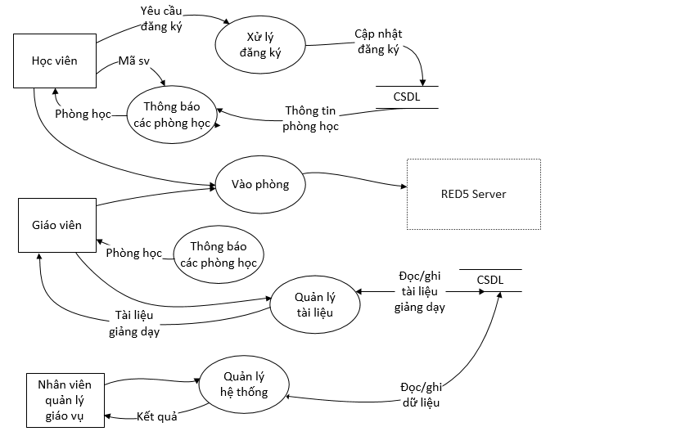

Hình 3.2: Mô hình xử lý của hệ thống

+ Học viên đăng nhập vào hệ thống bằng cách gửi thông tin tài khoản để server kiểm tra.

+ Sau khi đăng nhập, học viên có thể đăng ký học phần nếu đang trong thời gian đăng ký.

+ Sau thời gian đăng ký, hệ thống bắt đầu mở các lớp, hiển thị lớp sẽ học vào ngày hiện tại để học viên dễ theo dõi. Đến giờ lớp bắt đầu hệ thống sẽ mở phòng học để sinh viên vào phòng.

+ Tương tự học viên, giảng viên sau khi đăng nhập thì hệ thống sẽ hiển thị những lớp mà Giáo viên giảng dạy vào ngày hôm đó. Đến giờ bắt đầu của lớp học, hệ thống sẽ mở phòng để giảng viên vào phòng.

+ Khi vào phòng, hệ thống sẽ hỏi sự đồng ý của giảng viên để bắt đầu chia sẻ camera + audio.

+ Trong phòng học, giảng viên là người có quyền cao nhất, có thể thay đổi chế độ chia sẻ camera mặc định sang chia sẻ màn hình của mình.

+ Sau khi vào phòng, học viên được nhận diện mã số học viên và tên nhờ vào tài khoản lúc đăng nhập. Phòng học sẽ hiển thị một danh sách các học viên hiện tại đang tham gia phòng học.

+ Giảng viên có thể chỉ định học viên phát biểu từ danh sách hiện có trong phòng. Nếu sinh viên trả lời tốt, giảng viên có thể chấm điểm hoặc cộng điểm vào các lần thi sau.

+ Ngoài ra, để tăng tính tương tác giữa các học viên, giảng viên có thể mởi cùng lúc nhiều sinh viên tham gia vào nhóm, các học viên còn lại sẽ nhìn thấy hình ảnh đồng thời nghe được âm thanh của nhóm học viên này.

+ Để thuận tiện cho việc truyền đạt kiến thức, giảng viên có thể sử dụng chức năng bảng trắng, Máy chiếu, Khi giảng viên viết, vẽ, trình chiếu lên bảng trắng của mình, tất cả học viên sẽ nhìn thấy sự thay đổi ngay lập tức.

+ Để kiểm tra xem học viên có hiểu bài hay không, giảng viên sẽ đưa ra các câu hỏi dưới dạng trắc nghiệm và quy định thời gian trả lời. Kết thúc thời gian, hệ thống sẽ thu thập các câu trả lời từ học viên và tổng hợp kết quả. Ngoài ra, việc đặt câu hỏi này có thể tích hợp thêm chức năng điểm danh. Những học viên nào có trả lời câu hỏi sẽ được đánh dấu vào ô điểm danh.

+ Sau khi kết thúc lớp học, hệ thống sẽ hiển thị thông báo và đưa tất cả những người còn trong phòng ra ngoài.

3.4 Mô hình luồng dữ liệu

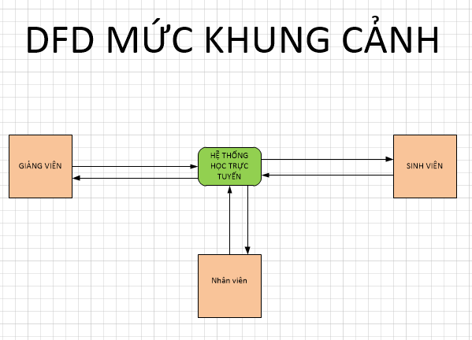

Hình 3.3 : DFD Mức khung cảnh

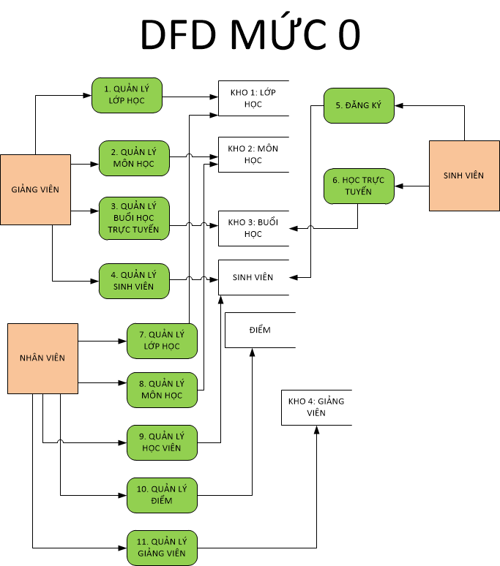

Hình 3.4 : DFD mức 0

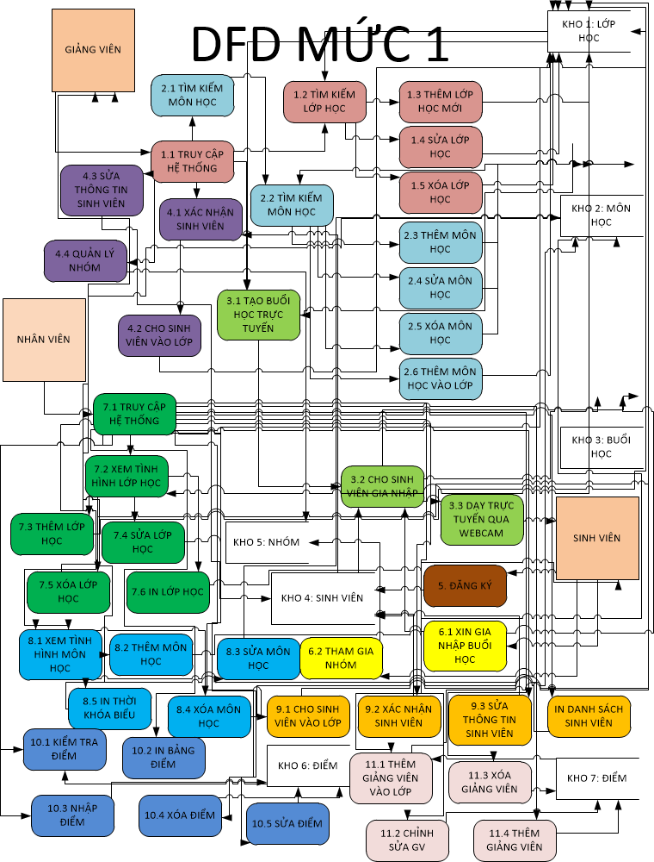

Hinh 3.5 : DFD mức 1

3.5 Sơ đồ usercase

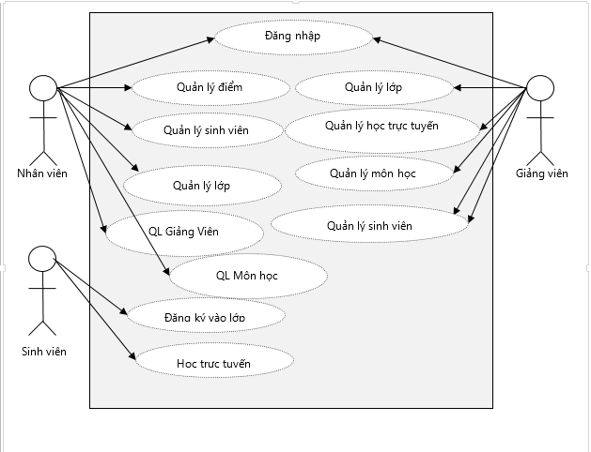

Hình 3.6 sơ đồ usercase

3.4 Mô hình dữ liệu tổng quát.

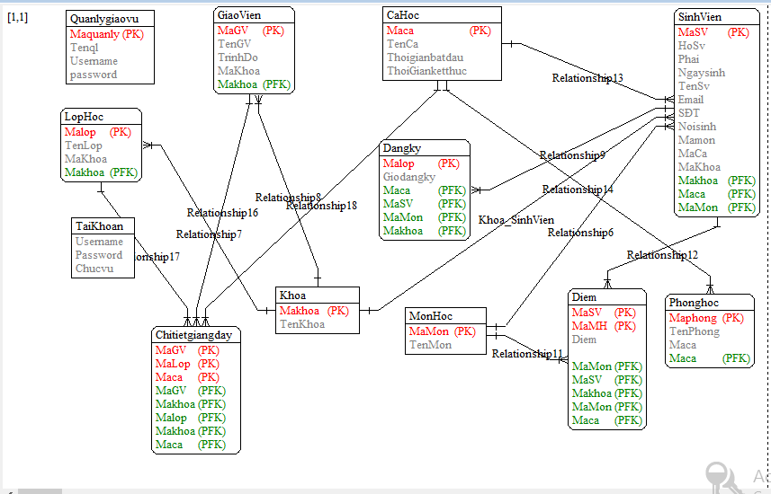

Hình 3.7 Mô hình thực thể quan hệ

Ở mô hình thực thể trên chúng ta sẽ quản lý các đối tượng chính là Sinh viên, Giaovien, Nguoiquan ly, từ những đối tượng này sẽ phát sinh quản lý các bảng liên quan đến các bảng của sinh viên như Bảng khoa, Môn Học, Phòng Học, Điểm, Ca Học. Để quản lý quá trình đăng nhập của sinh viên ta cũng thiết kế một bảng Tài khoản đề Sinh viên hoặc các đối tượng khác có thể đăng nhập vào hệ thống. Trong bảng Quản lý giáo vụ. Bảng này sẽ là người quản lý trực tiếp đến hệ thống. \

3.5 Các giao diện của chương trình

3.5.1 Giao diện và chức năng chính của chương trình.

Sau khi đã phân được cơ sở dữ liệu ta sẽ phác thảo giao diện tính năng của chương trình từ đó làm đề xuất để phát triển, xây dựng chương trình.

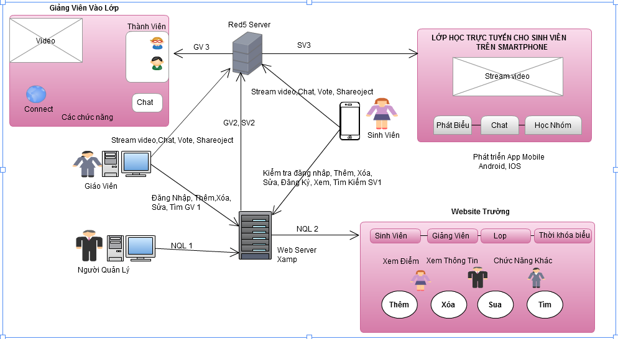

Hình 3.8 Mô hình Các chức năng toàn hệ thống

Hình trên giải thích rất rõ các đối tượng tham gia vào hệ thống, Các chức năng mà chương trình cần phát triển, nhìn vào mô hình trên phần nào ta đã hiểu hệ thống hoạt động thế nào.

Là Giáo viên ta có thể đăng nhập vào hệ thống bằng máy tính hoặc điện thoại. Nếu vào phòng học để giảng dạy thì ta phải vào bằng thiết bị máy tính. Lúc này hệ thống cammera, Míc sẽ phục vụ tốt hơn cho việc truyền video xuống các học sinh, Sinh viên. Tuy nhiên ta vẫn có thể đăng nhập bằng điện thoại để thêm, xóa, sửa, tìm kiếm, quản lý tài nguyên lớp học của mình và Chương trình sẽ phát triển với dự án sau này để thêm các tính năng mới.

Giáo viên và sinh viên nếu sử dụng chức năng: Đăng nhập, Thêm, Xóa, Sửa, Tìm kiếm, Đăng ký… Thì chương trình sẽ cần một server web để quản lý (chạy theo giao thức HTTP) cho việc này sau đó mới hiển thị được lên hệ điều hành android, IOS.

Giáo Viên, Sinh viên nếu chỉ sử dụng các trức năng như Stream video, chát, Vote, Học nhóm thì chương trình chỉ thông qua server Red5 chạy theo giao thức RTMP để làm phương thức truyền Multimedia.

Còn ở chức năng Người Quản Lý. Để dễ dàng hơn cho việc cập nhật thông tin Giảng Viên, Sinh viên thì chỉ đăng nhập bằng máy tính quản lý thông qua web server.

3.5.1 Giao diện quản lý giáo vụ:

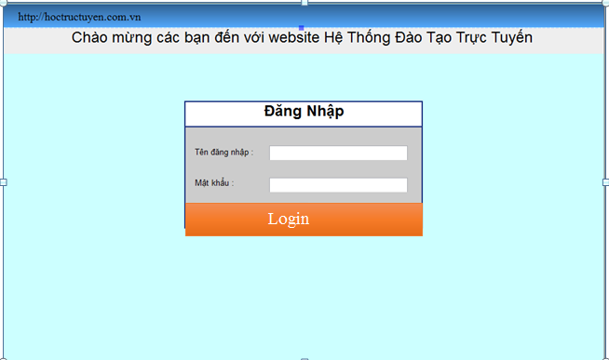

Hình 3.9: Giao diện đăng nhập của hệ thống

Ở chức năng trên hệ thống sẽ tạo ra tài khoan đăng nhập cho người quản lý, nếu kiểm tra có username, password có trong cơ sở dữ liệu thì vào Chương trình quản lý.

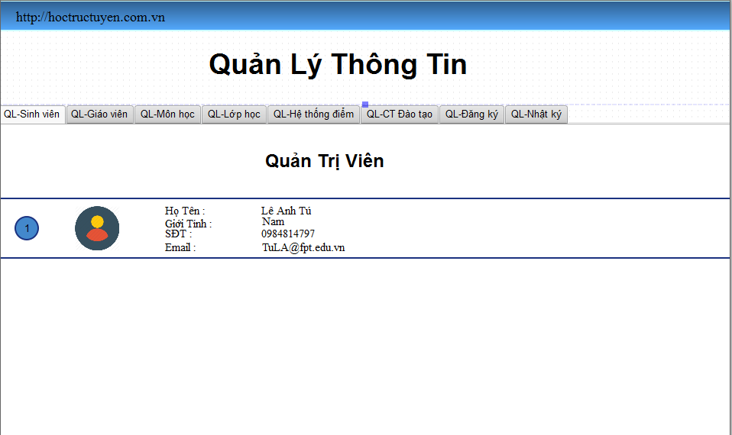

Hình 3.10: Giao diện đăng nhập của Người quản lý

Sau khi đăng nhập vào chương trình người quản lý sẽ quản lý tất cả những thông tin về giáo viên, sinh viên, lớp học, môn học, điểm và đăng ký môn học

3.5.2 Giao diên Các chức năng con

+ Quản lý sinh viên

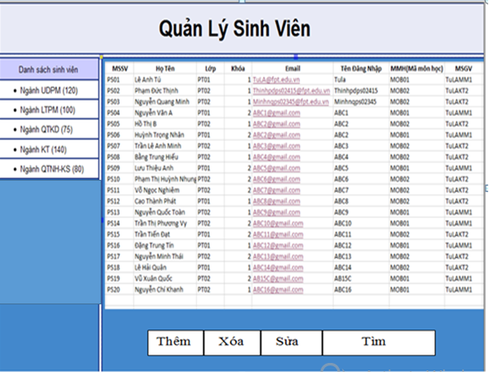

Hình 3.11: Giao diện quản lý Sinh viên

+ Quản lý môn học

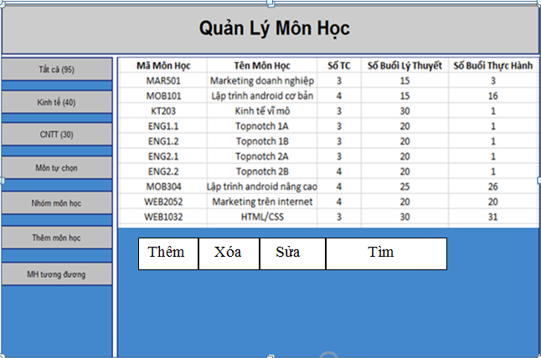

Hình 3.12: Giao diện quản lý đăng nhập

+ Quản lý giáo viên

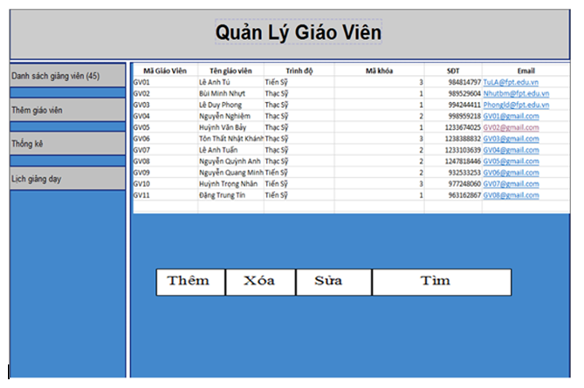

Hinh 3.13: Giao diện quản lý Giáo viên

+ Quản lý lớp học

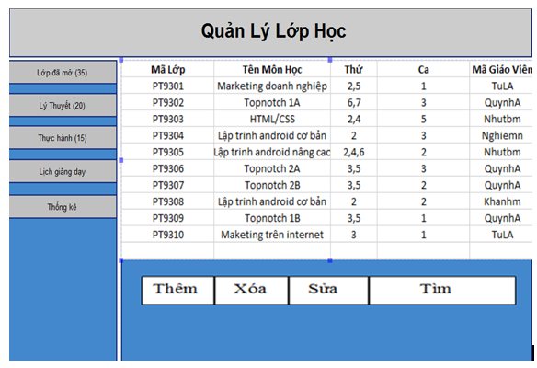

Hình 3.14: Giao diện quản lý lớp học

+ Quản lý đăng ký

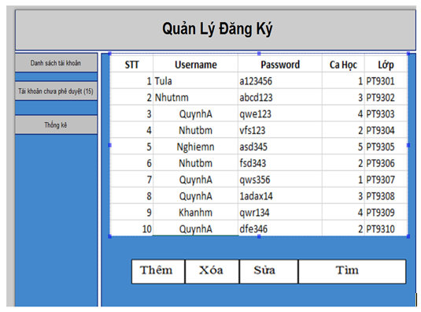

Hình 3.15 Giao diện quản lý đăng ký

3.6 Giao diện đăng nhập của giảng viên lên lớp giảng dạy

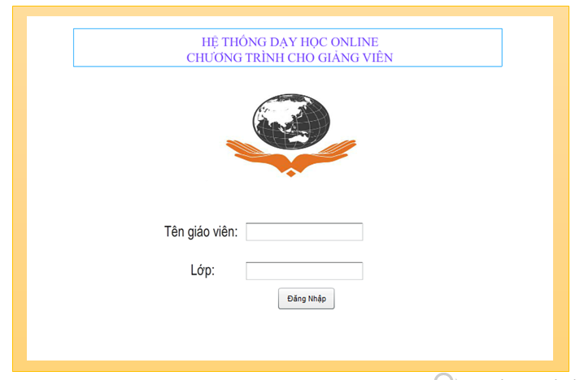

Hình 3.16: Giao diện đăng nhập của giảng viên vào lớp học

Nếu Giảng viên đã được người quản lý giáo vụ cấp quyền để vào lớp học thì giảng viên chỉ việc nhập tên, Lớp học của mình để vào phòng giảng dạy. Chương trình sẽ phát luồng video của Giảng viên xuống cho sinh viên thông qua server red5. Lấy một tên luồng Stream định danh nhất.

3.6.1 Giao diện giảng viên sau khi đã đăng nhập

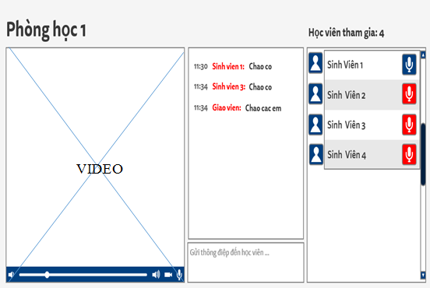

Hình 3.17 Giao diện chương trình sau khi đã đăng nhập

Sau khi giảng viên đăng nhập vào lớp học của mình thì hệ thống Camera + Mic sẽ trình chiếu giảng viên thông qua server Red5 để truyền xuống cho sinh viên.

3.7 Giao diện đăng nhập của sinh viên

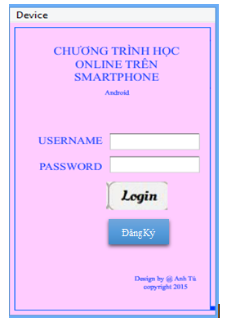

Hình 3.18 Giao diện đăng nhập của sinh viên

Giao diện sinh viên đăng ký học nếu chưa là thành viên.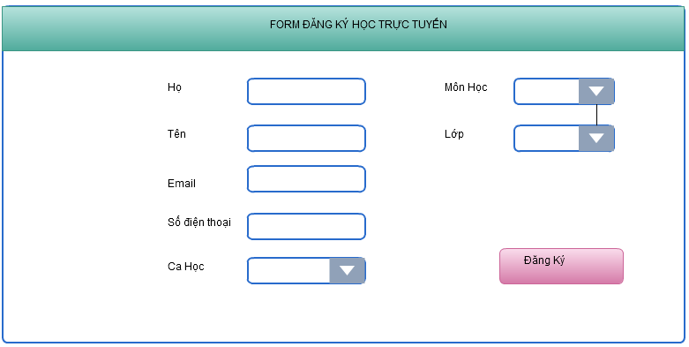

sđt

Hình 3.19 Giao diện đăng ký lớp học

Chương trình sẽ kiểm tra username và password xem sinh viên có ở trong hệ thống cơ sở dữ liệu MySQL hay chưa. Trường hợp sinh viên chưa được cấp username và password . Sinh viên có thể đăng ký trực tiếp trên chương trình và người phòng quản lý giáo vụ sẽ kiểm tra và cho phép đăng nhập nếu đủ điều kiện. Hệ thống sẽ thông qua webserver để kiểm tra quá trình đăng nhập nếu đúng username, password thì hệ thống mới cho phép vào phòng học.

3.7.1 Giao diện của Sinh viên sau khi đã đăng nhập

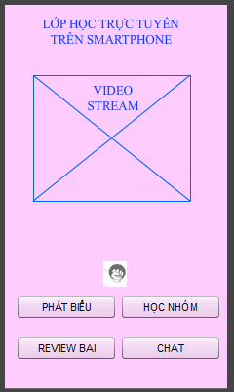

Hình 3.20 Giao diện chương trình khi vào lớp học

Sau khi đăng nhập thành công sinh viên sẽ vào phòng học của mình. Lúc này hệ thống sẽ thông qua server red5 để tương tác trực tiếp với giảng viên.

3.8 Phương án phát triển hệ thống

Như vậy ta đã đề xuất các giao diện của chương trình cho đối tượng là Người quản lý. Người quản lý sẽ trực tiếp quản lý các đối tượng của mình thông qua Website. Đối Giáo viên và Sinh viên sẽ vào hệ thống bằng máy tính hoặc điện thoại của mình. Nếu vào website theo giao thức http:// thì hệ thống sẽ hiện đầy đủ các chức năng của một chương trình học online, website thông tin học tập . Nó cho biết đầy đủ thông tin về ngày giờ, lớp, ca học, điểm, thời khóa biểu vv…hệ thống cũng sẽ tích hợp đầy đủ các tính năng của chương trình học trực tuyến . Ở phần này qua khảo sát các hệ thống hiện tại hầu như các tổ chức Trường học hiện nay đã có xử lý và viết website rất chuyên nghiệp, để hiện thực phần này cũng không có gì là khó khăn, các hệ thống ở nước ta và ở nước ngoài cũng đã viết và phát triển rất nhiều . Còn nếu vào bằng chức năng điện thoại, tải và cài đặt file apk cho Android hoặc IOS… cài đặt chương trình riêng cho Smartphone thì rất ít có hệ thống có thể xây dựng build ra ứng dụng riêng cho cơ sở của mình. Vì vậy bài luận này sẽ phát triển dự án viết chương trình học online hỗ trợ trên Smartphone. Chương trình sẽ giới hạn bớt một số tính năng, chắt lọc tính năng quan trọng để hiển thị, hỗ trợ và chạy tốt trên điện thoại Smartphone.

3.9 Hiện thực hệ thống (code)

3.9.1 Phát triển chức năng quản lý giáo vụ:

Ở chức quản lý giáo vụ ta sẽ xây dựng website được hệ thống cài đặt Apache server với cơ sở dữ liệu MySQL để thực hiện các chức năng thêm, xóa, sửa. Các đối tượng Giáo viên, Sinh viên. Ở phần này cơ chế hoạt động và viết code hiện thực tương đối đơn giản. Dùng ngôn ngữ PHP để viết cho chương này. Vì thời gian và giới hạn của đề tài phần này sẽ phát triển sau.

3.9.2 Xây dựng Phòng học trực tuyến.

Như vậy sau khi phân tích toàn hệ thống chúng ta sẽ hiện thực một số chức năng quan trọng nhất của luận văn này. Như đã giới hạn phạm vi nghiên cứu của đề tài. Đề tài sẽ hiện thực và xây dựng phòng học trực tuyến để hiển thị và chạy tốt hỗ trợ học trên Smartphone . Câu hỏi đặt ra là sau khi hiện thực hệ thống phòng học trực tuyến ta có thấy được Sự tiện lợi của hệ thống giống như hệ thống học tập thật sự hay không? Khi thiết kế chương trình trên Smartphone có mất đi tính thực tế, tương tác ra sao, hiệu quả hay không? Làm sao cho người dùng cảm thấy như đang ngồi trong lớp học thật sự? Vậy để trả lời cho những câu hỏi trên ta sẽ hiện thực một số chức năng chính như sau:

+ Hiện thực Mô hình phát và nhận tín hiệu âm thanh hình ảnh của giảng viên trình chiếu trên điện thoại

+ Hiện thưc Mô hình sinh viên giơ tay phát biểu

+ Hiện thưc Mô hình sinh viên tham gia học nhóm và chát

Như vậy để làm được những chức năng này, khi viết chương trình ta cũng đã nghiên cứu và viết ứng dụng giống như mô hình lớp học thật sự, có sự tương tác giữa giảng viên và sinh viên. Để hiểu rõ hơn ta qua phần tiếp theo để hiểu rõ cách xử lý từng vấn đề đặt ra với các yêu cầu trên.

3.9.3 Hiện thực Mô hinh xử lý đăng nhập

Đối với Giáo viên khi đăng nhập vào phòng sẽ ghi tên Giao viên và Lớp học. Tên giáo viên và lớp học này sẽ được Red5 ghi nhận và phát luồng xuống cho Sinh viên.

Cơ chế quản lý đăng nhập của chương trình cũng thực sự cần thiết . Ở phần này chương trình sẽ lấy dữ liệu ở ô đăng nhập username và password. Sau đó sử dụng phương thức Post kết nối đến hàm connect đến cơ sở dữ liệu MySQL trong Xamp , để kiểm tra trong hàm kiểm tra .php. Khi thực hiện chức năng xử lý đăng nhập này thành công thì những chức năng khác liên quan tới cơ sở dữ liệu thì cũng sẽ thực hiện theo ý tưởng tương tự.

Đoạn code hiện thực.

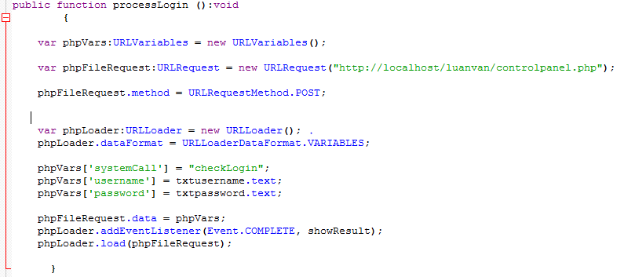

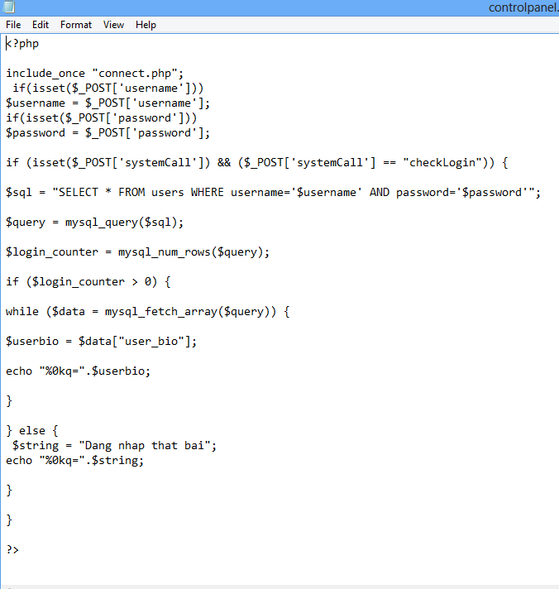

Như vậy cơ chế kiểm tra đăng nhập cũng giống như các chương trình kiểm tra đăng nhập khác. Tuy nhiên để dễ dàng hơn ta có thể kiểm tra ràng buộc ngay tại chương trình Flash của mình Lúc này chương trình càng trở nên dễ dàng hơn.

3.9.4 Hiện thực mô hình phát và nhận tín hiệu qua server red5

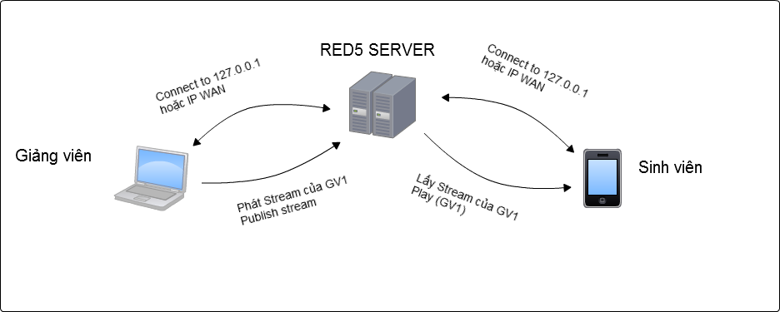

Hình 3.21: Sơ đồ phác thảo chức năng phát, nhận video

Mô hình trên giải thích rất rõ cơ chế làm việc của Giảng Viên, Sinh viên thông qua server red5. Sau khi giảng viên tham gia vào phòng học ta sẽ tạo một kết nối đến server red5. Lúc này server nhận tín hiệu một luồng stream với tên một định danh. Giả sử là GV1. Từ phía giảng viên ta Publish luồng này lên server Red5. Về phía sinh viên. Sau khi sinh viên đăng nhập thành công vào hệ thống. Lúc này chúng cũng tạo một kết nối đến server red. Sau đó sẽ nhận luồng stream GV1 lấy từ server red5 về và trình chiếu luồng này lên Flash thông qua hàm Play (stream GV1).

Code hiện thực:

Hiện thực code Form Giảng viên

public function init():void // lấy cammera,mic đưa lên Flash

{

cam = Camera.getCamera();// lấy cammera

cam.setMode(500, 450, 15);

cam.setQuality(0,90);

mic = Microphone.getEnhancedMicrophone();

mic.codec = SoundCodec.SPEEX;

mic.framesPerPacket = 1;

mic.setSilenceLevel(0, 2000);

mic.gain = 50;

mic.setLoopBack(false);

video_voteback = new Video(5,5);

video_voteback.x = 15;

video_voteback.y = 5;

video_publish = new Video(100,100); // đưa luồng video

video_publish.x = 10; // tạo độ hiển thị

video_publish.y = 100;

nc = new NetConnection();

nc.client = { onBWDone: function():void{ trace("onBWDone") } }; nc.addEventListener(NetStatusEvent.NET_STATUS , netStatus);

loaderComplete();

video_publish.attachCamera(cam); // lấy cammera

addChild(video_publish); // add video vào giao diện flash

}

private function publishVideo():void

{ns_publish = new NetStream(nc);

ns_publish.addEventListener(NetStatusEvent.NET_STATUS, netStatus);

ns_publish.attachCamera(cam);

ns_publish.attachAudio(mic);

ns_publish.videoStreamSettings = h264Settings;

ns_publish.publish(room_id, "stream"); // đây là hàm publish video lên Red5

trace();

}

Hiện thực code cho Form Sinh viên

private function playbackVideo():void // gọi lại stream từ server red5

{

ns_playback = new NetStream(nc);

ns_playback.addEventListener(NetStatusEvent.NET_STATUS, handleStreamStatus);

video_voteback = new Video(5,5);

video_voteback.x = 15;

video_voteback.y = 5;

mc1 = new MovieClip();

video_playback = new Video(1200,480);

video_playback.x = 10;

video_playback.y = 10;

video_playback.attachNetStream(ns_playback);

ns_playback.play(room_id, -1);

video_playback.clear();

mc1.addChild(video_playback);

mc1.addEventListener(MouseEvent.CLICK, fullscreen);

addChild(video_playback);

}

Như vậy ta đã hiện thực xong phần quan trọng nhất của chương trình học trực tuyến. Sinh viên có thể đăng nhập vào chương trình và nhìn thấy giảng viên.

3.9.5 Hiện thực chức năng giơ tay phát biểu

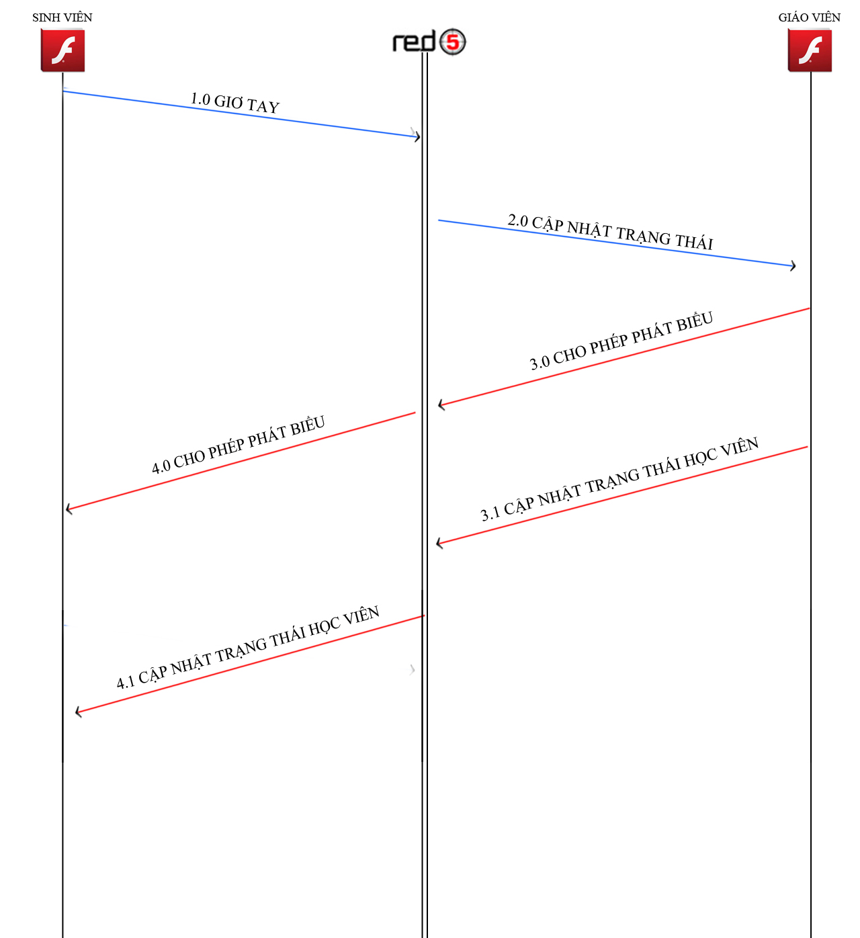Một chức năng khó nhất của chương trình đó là chức năng phát biểu trong phòng học tương tác giữa giáo viên và các sinh viên. Để hiểu rõ hơn về chức năng này ta triển khai mô hình như sau:

Hình 3.22 Sơ đồ phác thảo chức năng phát biểu

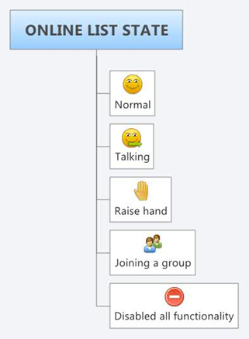Học viên tham gia vào phòng học sẽ tồn tại một trong những trạng thái như sau:

Hình 3.23 : Trạng thái của học viên khi vào phòng

**Normal**: Trạng thái bình thường mặc định của học viên

**Talking**: Trạng thái đang trao đổi với giáo viên

**Raise hand**: Trạng thái đang giơ thay phát biểu chờ sự đồng ý của giáo viên

**Joining group**: Trạng thái đang ở trong một cuộc thảo luận nhóm

**Disabled**: Trạng thái bị cấm toàn quyền vì một lý do nào đó, học viên ở trạng thái này sẽ chỉ được quyền theo dõi buổi học mà không có bất cứ tác vụ tương tác nào đến giáo viên

Dựa theo mô hình gửi nhận lệnh giữa flash và red5, mô hình hiện thực chức năng giơ tay phát biểu gồm các bước cụ thể như sau:

Giơ tay (1.0): học phiên gửi lệnh giơ tay phát biểu đến máy chủ red5.

Cập nhật trạng thái học viên (2.0): red5 nhận lệnh giơ tay và cập nhật lại trạng thái đang giơ tay của học viên (raise hand), việc cập nhật trang thái này nhờ vào đối tượng dùng chung sharedobject (SO).

Cho phép học viên phát biểu (3.0): Sau khi trạng thái học viên thay đổi, giáo viên nhận thấy tín hiệu giơ tay phát biểu của một hoặc nhiều học viên từ đó chọn ra một học viên để cuộc trao đổi trực tiếp được bắt đầu. Giáo viên gửi lệnh cho phép học viên phát biểu kèm theo đó là một mã số định danh học viên được phép phát biểu.

Cập nhât trạng thái học viên (3.1): giáo viên gửi lệnh cập nhật trạng thái lại cho học viên được cho phép phát biểu.

Cho phép học viên phát biểu (4.0): Red5 gửi về cho tất cả các học viên theo cơ chế gửi gói tin đồng loạt (broadcast) với lệnh cho phép phát biểu kèm theo đó là mã số định danh của học viên được phép phát biểu. Lúc này học viên được cho phép phát biểu sẽ bắt đầu tạo luồng dữ liệu đẩy lên red5, các học viên còn lại lấy luồng dữ liệu này về để hiển thị lên màn hình của mình, tương tự như vậy đối với phía giáo viên, cuộc trao đổi trực tiếp được bắt đầu.

Cập nhât trạng thái học viên(4.1): Cập nhật trạng thái đang trao đổi với giáo viên (talking), việc cập nhật trạng thái này nhờ vào đối tượng dùng chung sharedobject (SO).

Quá trình ngừng phát biểu cũng được thực hiện tương tự các bước trên, nhờ vào các trạng thái của học viên giúp cho hệ thống rất dễ quan sát cả phía giáo viên và phía học viên.

Điều chú ý trong mô hình này đó việc đồng bộ hóa khi một học viên vào phòng đúng vào thời điểm đang có một cuộc trao đổi giữa giáo viên và học viên khác xảy ra, lúc đó red5 cần có lưu trữ trang thái của phòng và mã số định dạnh của học viên đang tham gia phát biểu để có thể tự động đồng bộ cho các học viên khác một cách nhanh chóng khi cần thiết.

Trong mô hình này tại một thời điểm chỉ có thể có một học viên được trao đổi trực tiếp với giáo viên, khi giáo viên không muốn một học viên nào đó phát biểu nữa thì sẽ chọn một học viên khác để mở ra một cuộc trao đổi mới. Quá trình trao đổi trực tiếp này sẽ được các học viên còn lại theo dõi, ngay khi quá trình trao đổi xảy ra học viên có thể tiếp tục giơ tay để có thể tương tác với giáo viên và có cơ hội là người kế tiếp để trao đổi với giáo viên. Ngoài việc chủ động giơ tay phát biểu của học viên, giáo viên có quyền yêu cầu bất kỳ một học viên nào đó phát biểu mà không cần có sự đồng ý của học viên đây cũng là phần ý tưởng của hệ thống sao cho vừa giống với một lớp học bình thường nhất vừa có thể kiểm tra được học viên của mình có thực sự trong phòng hay không.

Bài toài toán có thể hiểu theo sơ đồ chi tiết dưới đây:

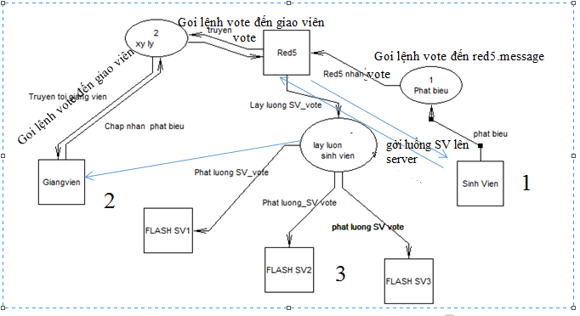

Hình 3.24: Sơ đồ luồng cho chức năng phát biểu

+ Cách thức để giải quyết vấn đề

Server sẽ luôn luôn lắng nghe yêu cầu phát biểu của sinh viên (click vào biểu tượng phát biểu) có thể sinh viên cùng một lúc có nhiều phát biểu. Tiếp theo Giảng viên chọn vào mục sinh viên phát biểu. Chương trình sẽ ghi nhận ID của sinh viên trong danh sách sinh viên. Bước kế tiếp ở Client Form Sinh viên ta lắng nghe phản hồi từ server để so sánh 2 giá trị ID ban đầu và ID giảng viên trả về vào mục phát biểu trong danh sách (online list). Nếu Sinh viên này được chấp nhận phát biểu lúc này gọi hàm Publish của Red5 đưa lên server và phát luồng của sinh viên phát biểu cho tất cả sinh viên theo cơ chế broadcast, cập nhật lại danh sách sinh viên để các biểu tượng hiển thị hợp lý. Các sinh viên khác lúc này sẽ nhận được 2 luồng. 1 luồng của Giảng viên và một luồng Vote (phát biểu).

Những đoạn Code chính yếu để hiện thực:

// gởi lệnh đến server

this.nc.call("sendCommand",responder,scope,”vote”, this.masv);

Nhận lệnh của server gởi về

public function receiveCommand(mesg:String):void

{

// This blank will fill by some code to occour some thing.

// mesg: là server trả về: accept-001

var comArray:Array = mesg.split("-");

trace("Commmad: " + comArray[0]);

trace("Client cer:" + comArray[1]);

var clientCer:String = comArray[1];

var command:String = comArray[0];

if(command == "accept")

{

if(clientCer == masv)

{

btn_vote.gotoAndStop(4);

ns_voteback = new NetStream(nc);

ns_voteback.addEventListener(NetStatusEvent.NET_STATUS, handleStreamStatus);

ns_voteback.inBufferSeek = true;

ns_voteback.attachAudio(mic);

video_voteback.attachNetStream(ns_voteback);

ns_voteback.publish(clientCer, "live");

trace("Client has been publish stream: " + masv);

}else

{

ns_voteback = new NetStream(nc); ns_voteback.addEventListener(NetStatusEvent.NET_STATUS, handleStreamStatus);

video_voteback.attachNetStream(ns_voteback);

ns_voteback.play(clientCer, -1);

trace("Client has been Subscribe stream: " + masv);

}

}

if(command =="reject")

{

btn_vote.gotoAndStop(2);

if(ns_voteback != null) {

ns_voteback.close();

}

trace("All client has been remove stream");

}

if(command == "stopvote") {

btn_vote.gotoAndStop(2);

if(ns_voteback != null) {

ns_voteback.close();

}

trace("Stop vote");

}

}

Như vậy để lập trình được chức năng này thì các hàm như vote, stopvote, sendmessage, accept, sendCommand, reject … ta đã lập trình bằng ngôn ngữ java cho red5 nhận. Ta cứ xem như file này có sẵn vì trong Red5 mã nguồn mở ta có thể tùy biến các hàm này. Có thể thêm file thư viện vào trong server red5

3.9.6 Hiện thực chức năng thảo luận nhóm ,chat qua red5

Để hiểu kỹ hơn về chức năng này tìm hiểu hình sau:

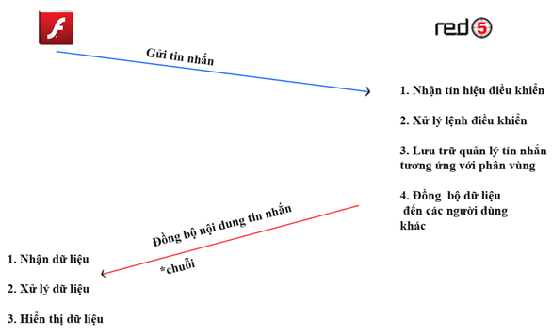

Hình 3.25 : Mô hình chức Trò chuyện, chát

Trong server red5 có cơ chế shareoject tận dụng chức năng này ta phát triển cho chương trình của mình. Cơ chế hoạt động của nó đơn giản như sau:

Tất cả sinh viên và giáo viên vào phòng học đều đăng ký sử dụng chức năng shareojbect. Chức năng này có cơ chế đồng bộ gởi nội dung đồng loạt cho tất cả các đối tượng có đăng ký.

Ở đây ta sử dụng chức năng hiển thị khung chat là textarea, chức năng để chát là input text. Khi nội dung input text thay đổi và nhấn lệnh button gởi. thì sẽ gọi đến chức năng broasecate của server gởi đồng loạt cho các sinh viên, giảng viên có trong phòng.

Chức năng trò chuyện nhóm và trò chuyện riêng là một trong những chức năng phụ cung cấp thêm chức năng cho hệ thống, chức năng này xây dựng tương đối đơn giản như những chức năng khác vì ý tưởng chính đó là gửi những tin nhắn qua lại giữa các học viên với nhau chung một phòng hoặc tự một học viên này đến một học viên khác. Khi cần sử dụng chức năng này, người dùng chỉ cần gửi lệnh và nội dụng tin nhắn lên red5, sau đó red5 sẽ gửi lại cho tất cả các người dùng còn lại theo cơ chế cũ gửi tin nhắn đồng loạt, và việc còn lại hết sức đơn giản xử lý dữ liệu và hiển thị lên khung trò chuyện mà hệ thống đã cung cấp. Mỗi cuộc trò chuyện sẽ chịu sự quản lý của red5, red5 sẽ lưu trữ và có cơ chế đồng bộ tin nhắn cho các học viên khác khi cần thiết.

Tuy là chức năng phụ hiện thực tương đối đơn giản nhưng chức năng phụ này kết hợp với một số chức năng phụ khác làm cho hệ thống có tính toàn diện về mặt chức năng, tạo sự tiện lợi nhất cho người dùng.

Code hiện thực

var scope:String="room"+this.room_id;

var message:String=this.name_client+": "+this.input_chat.text;

if(message!=""&&this.nc.connected==true)

{

var responder:Responder = new Responder(on_btn_connect_Complete, on_btn_connect_fail);

this.nc.call("sendMessage",null,scope,message); //sendmessage: viết firstapp

public function receiveMessage(mesg:String):void

{

this.ta_chat.appendText(mesg+"\n");// thêm vào text area

this.ta_chat.verticalScrollPosition=this.ta_chat.maxVerticalScrollPosition;

}

}

**Lệnh đăng ký shareobject**

this.so_ol=SharedObject.getRemote(so_name,nc.uri,false);

3.9.7 Hoàn thành dự án và xây dựng qua Smartphone

Khi thiết kế chương trình cho giảng viên thì hệ thống chạy dưới dạng Flash không cần chỉnh để build ra Smartphone. Tuy nhiên đối với chương trình dành cho sinh viên ta thực hiện thao tác điều chỉnh cho các chế độ màn hình phù hợp thông qua chức năng của **Flash** chúng ta có thể build ứng dụng ra Android, IOS và cài đặt lên điện thoại.

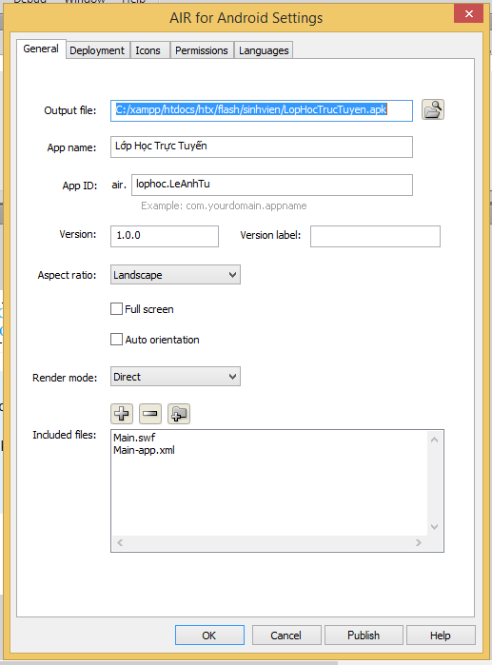

Hình3.26: xuất bản ra thiết bị Android.

Giao diện ứng dụng để xuất bản ra file apk cài đặt cho điện thoại Android.

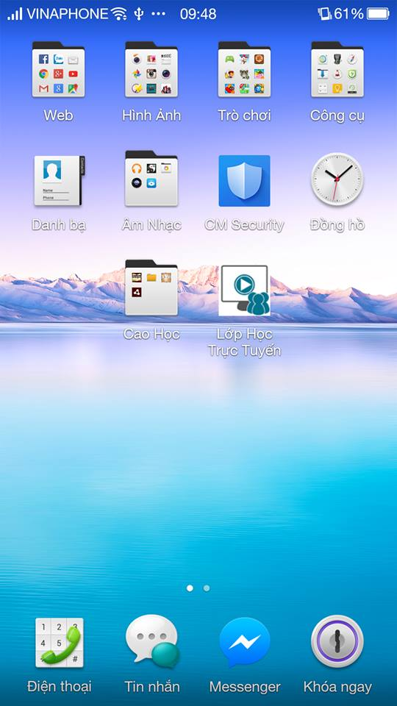

**Hinh 3.27 màn hình cài đặt thành công cho android**

3.9.8 Kết luận chương

Phần hiện thực chương trình đã đề ra cũng đã thành công và xây dựng được hết các chưc năng của chương trình. Tuy nhiên còn một số chức năng vẫn chưa được giải thích một các rõ hơn. Mặc dù vậy hệ thống cũng đã hoàn thành và có thể đi vào sử dụng.

# Chương 4: THỰC NGHIỆM VÀ ĐÁNH GIÁ KẾT QUẢ

Tóm tắt chương: Trong chương này khi đã phân tích được mô hình, đối tượng, cơ sở dữ liệu ta sẽ và kiểm tra chạy thực nghiệm để đánh giá chương trình.

4.1 Hiện thực giao diện kết quả của chương trình.

Qua quá trình thực hiện đề tài ta sẽ đưa ra nhận xét đánh giá về chương trình, ưu điểm và nhược điểm của hệ thống từ đó đưa ra hướng phát triển. Để đánh giá hệ thống một cách khách quan ta sẽ hiện thực lại các bước vào hệ thống, các chức năng của hệ.

Giảng viên viên đăng nhập vào hệ thống chương trình sẽ hiện thị kết quả 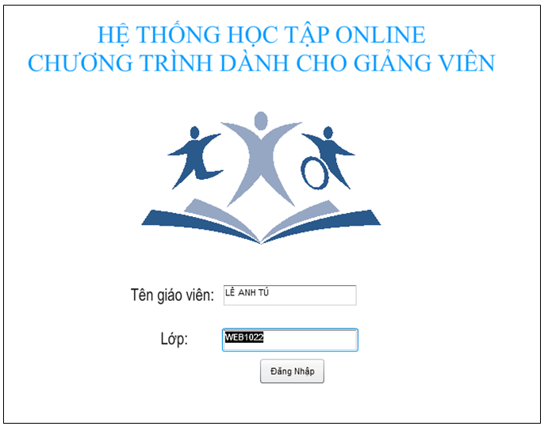

Hinh 4.1 Giao diện đăng nhập của giảng viên

Giảng viên nhập tên giáo viên và đúng lớp của mình để đăng nhập vào hệ thống giảng dạy

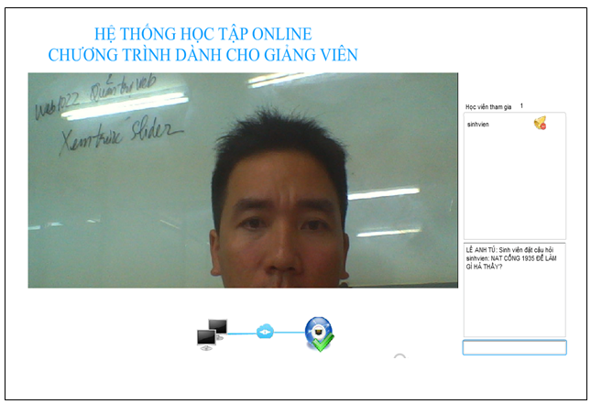

Hình 4.2 ảnh giao tiếp giữa Giảng viên và sinh viên

Khi giảng viên vào phòng học hệ thống sẽ phát hình ảnh, cammera xuống cho sinh viên, lúc này sinh viên đăng nhập vào hệ thống sẽ thấy hình ảnh giảng viên

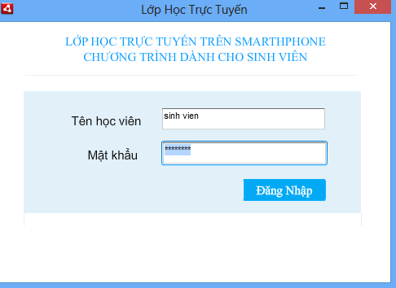

Hình4.3 ảnh sinh viên đăng nhập vào phòng

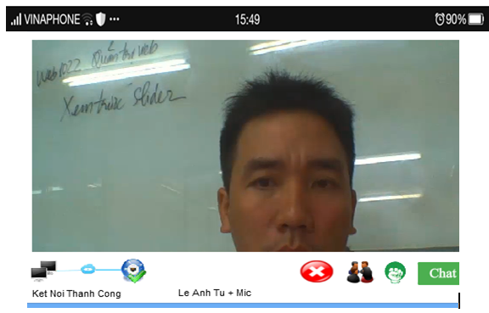

Hinh 4.4 Giao diện lớp học của sinh viên

Khi sinh viên vào phòng học thì sẽ thấy được giảng viên và một số chức năng như Phát biểu, chát và học nhóm…

4.2 Kiểm tra chạy thử nghiệm

- Sau khi kiểm tra chạy thử nghiệm trên điện thoại với màn hình 4.0 inch , 4.5 , 5.5 inch trở nên ta thấy hệ thống chạy vẫn rất tốt hình ảnh dễ nhìn

- Khi hệ thống chạy trên điện thoại với màn hình 3.0 inch thì màn hình hiển thi trên điện thoại hơi nhỏ để có thểm xem được giảng viên.

- Khi kiểm tra chạy với mạng wireless màn hình giao tiếp giữa giảng viên và sinh viên chậm hơn so với sử dụng mạng cáp.

- Khi nhiều người cùng truy cập vào phòng học thì tốc độ hình ảnh có chậm đi đôi chút vì phải publish nhiều luồng.

4.3 So sánh đánh giá với hệ thống khác

Nếu như các hệ thống học tập online mọi người có thể học tập trên website bằng máy tính thì hệ thống này chúng ta có thể học tập tốt trên Smartphone. Chương trình sẽ chạy nhanh hơn so với vào hệ thống chạy theo giao thức HTTP. Vì hệ thống chạy với Giao thức RTMP chuyên dùng cho các hệ thống đa phương tiện kết hợp với Flash.

Chương trình chạy kết hợp theo hai dạng web server trên máy tính chạy theo giao thức HTTP và RTMP trên điện thoại Smartphone vì vậy càng thuận tiện hơn cho người quản lý và cho người dùng học tập.

4.4 Ưu điểm và nhược điểm của chương trình

* **Về ưu điểm:**

+ Khi xây dựng xong chương trình các tổ chức cơ sở, Trường học có thể áp dụng và cài đặt lên hệ thống của mình đặc biết là những cơ sở, trường học chưa có hệ thống học tập online.

+ Chương trình được xây dựng bằng các hệ thống mã nguồn mở ít tốn kém khi đưa vào vận dụng.

+ Chương trình hỗ trợ và chạy tốt trên điện thoại với màn hình 4.0, 4.5, 5 inch mà hiện nay các Smartphone này trở nên phổ biến, chúng ta có thể học tập online được tốt hơn, linh hoạt hơn ở mọi lúc, mọi nơi chỉ cần có điện thoại có 3G hoặc wireless.

+ Khi viết app (chương trình) riêng cho điện thoại cài Android các học viên vào hệ thống học tập online sẽ thao tác nhanh hơn, chương trình load nhẹ hơn khi phải vào trang web cồng kềnh, mất nhiều thao tác.

+ Hệ thống có thể viết và xây dựng qua IOS.

* **Về nhược điểm:**

+ Nếu học viên tham gia vào lớp học càng nhiều thì hệ thống sẽ load hình ảnh chậm hơn so với giọng nói, vì càng nhiều đối tượng tham gia thì Red5 server sẽ phát và nhận nhiều luồng, chính vì thế mà hệ thống còn phải khắc phục về đường truyền trên Internet .

+ Hệ thống học trên Smartphone vì màn hình nhỏ có thể gây khó xem cho những người yếu về thị giác.

+ Khi xây dựng hệ thống lớp học trực tuyến chúng ta lưu ý chỉ phục vụ tốt cho những đối tượng như học từ xa, tại chức, học nghề online, ít có thời gian rảnh. Không nên áp dụng cho những hình thức học hệ chính quy vì hệ thống cũng không đảm bảo chất lượng vì còn nhiều lý do, hệ thống chỉ hỗ trợ tạm thời cho những đối tượng học chính quy theo hình thức học online này vì bất khả kháng mà không thể tới lớp được.

4.4 Hướng phát triển của chương trình.

Luận văn bước đầu đã xây dựng được hệ thống dạy học trực tuyến. Nếu có thêm thời gian và kinh phí thì tương lai có thể phát triển hệ thống một cách hoàn chỉnh hơn, Thêm nhiều tính năng cho chương trình:

Thêm chức năng quay lại toàn bộ lớp học để các học viên không tham gia tiện theo dõi.

Giảm độ trễ trên đường truyền để phục vụ tốt hơn và nhiều người hơn.

Phát triển hệ thống có thể tích hợp với những hệ thống, tài nguyên có sẵn của những cơ sở dạy học từ xa hiện nay.

Ngoài ra dựa trên công nghệ Red5 server, Flash chúng ta có thể xây dựng các hệ thống khác cũng tương tự. Ví dụ như: Theo dõi hoạt động của xe Taxi, Bênh nhân, Bệnh viện, trình chiếu đường đi, hình ảnh kết hợp với Google map định vị để đưa về server Red5 để theo dõi hoạt động , lộ trình đường đi vv…

4.5 Kết luận chương

Như vậy chúng ta đã đúc kết, so sánh đánh giá, ưu điểm, nhược điểm của chương trình. Từ đây chúng ta có thể rút ra ý tưởng mà xây dựng cho các hệ thống tương tự sau này.

# KẾT LUẬN

Với sự phát triển mãnh mẽ, bùng nổ về công nghệ điện thoại thông minh sẽ là cơ sở để mọi tổ chức viết các ứng dụng trên smartphone đặc biệt là hệ thống tra cứu, học tập online. Và với việc nghiên cứu đề tài “xây dựng hế thống học tập online hỗ trợ học trên Smartphone” thành công này sẽ đáp ứng được nhu cầu học tập của mọi người mọi lúc, mọi nơi để tiết kiệm được nhiều khoản về mặt kinh tế và sẽ là rất cần thiết cho những cơ sở chưa có hệ thống. Mặt khác giới hạn đề tài chỉ dừng ở nghiên cứu viết cho hệ thống cài hệ điều hành Android Tuy nhiên sẽ là cơ sở để nghiên cứu và viết tiếp chương trình cho những hệ thống khác để đáp ứng yêu cầu thực tiễn hiện tải của chúng ta.

# DANH MỤC CÁC TÀI LIỆU THAM KHẢO

**Tiếng Anh**

[1] A. Griffiths (2010), “Codeigniter 1.7 Professional Development”, *Packt Publishing Ltd*

2] A. Vukotic and J. Goodwill (2011), “Apache Tomcat 7”, *Apress*

[3] C. Moock (2007), “Essential ActionScript 3.0”, *O’Reilly Media*/ *Adobe Dev Library*

[4] Grant Allen and Mike Owens (2010), “The Definitive Guide to SQLite”, *Paul Manning*

[5] M. Sedliak (2011), “PHP Ajax Cookbook”, *Packt Publishing*

[6] P. M. R. L. Kevin Tatroe (2013), “Programming PHP 3rd Edition”, *O'Reilly Media*

[7] S. Allamaraju (2010), “RESTful Web Services Cookbook”, *O’Reilly Media*

[8] Sayed Y. Hashimi, Satya Komatineni and Dave MacLean (2010) “Pro Android 2”, *Apress*

[9] Shawn Van Every (2009), “Pro Android Media”, *Apress*

[10] T. D. Le (2010), “Web Programming”, *UIT*

**Website:**

* 1. http://android.vn/, Truy cập ngày 10/7/2014
  2. <http://dl.fancycode.com/red5/api/>, truy cập ngày 15/7/2014
  3. <http://ebook.manual6.com/Red5-pdf.html>, truy cập ngày 17/7/2014
  4. <https://www.java.com>, truy cập ngày 18/9/2014
  5. <http://tuoitre.vn>, Truy cập ngày 1/2/2015
  6. <https://github.com/Red5/red5-server>, truy cập ngày 1/3/2015
  7. <https://vi.wikipedia.org>, truy cập ngày 1/3/2015
  8. https:/adobe.com, truy cập ngày 5/4/2015
  9. <http://code.tutsplus.com>, Truy cập ngày 6/4/2015
  10. http:// blog.endpoint.com, Truy cập 7/4/2015
  11. <http://123.doc.org>, Truy cập ngày 7/5/2015
  12. <http://www.zehnet.de>, Truy cập ngày 9/5/2015
  13. <http://help.adobe.com/>, Truy cập ngày 12/5/2015

# PHỤ LỤC

Đoạn code hiện thực ở file Myapp cài đặt thêm cho server red5

Cài đặt red5 Trang web: <https://github.com/Red5/red5-server>

Cài đặt Myapp thêm plug-in cho red5: http://www.freedevelopment.net/